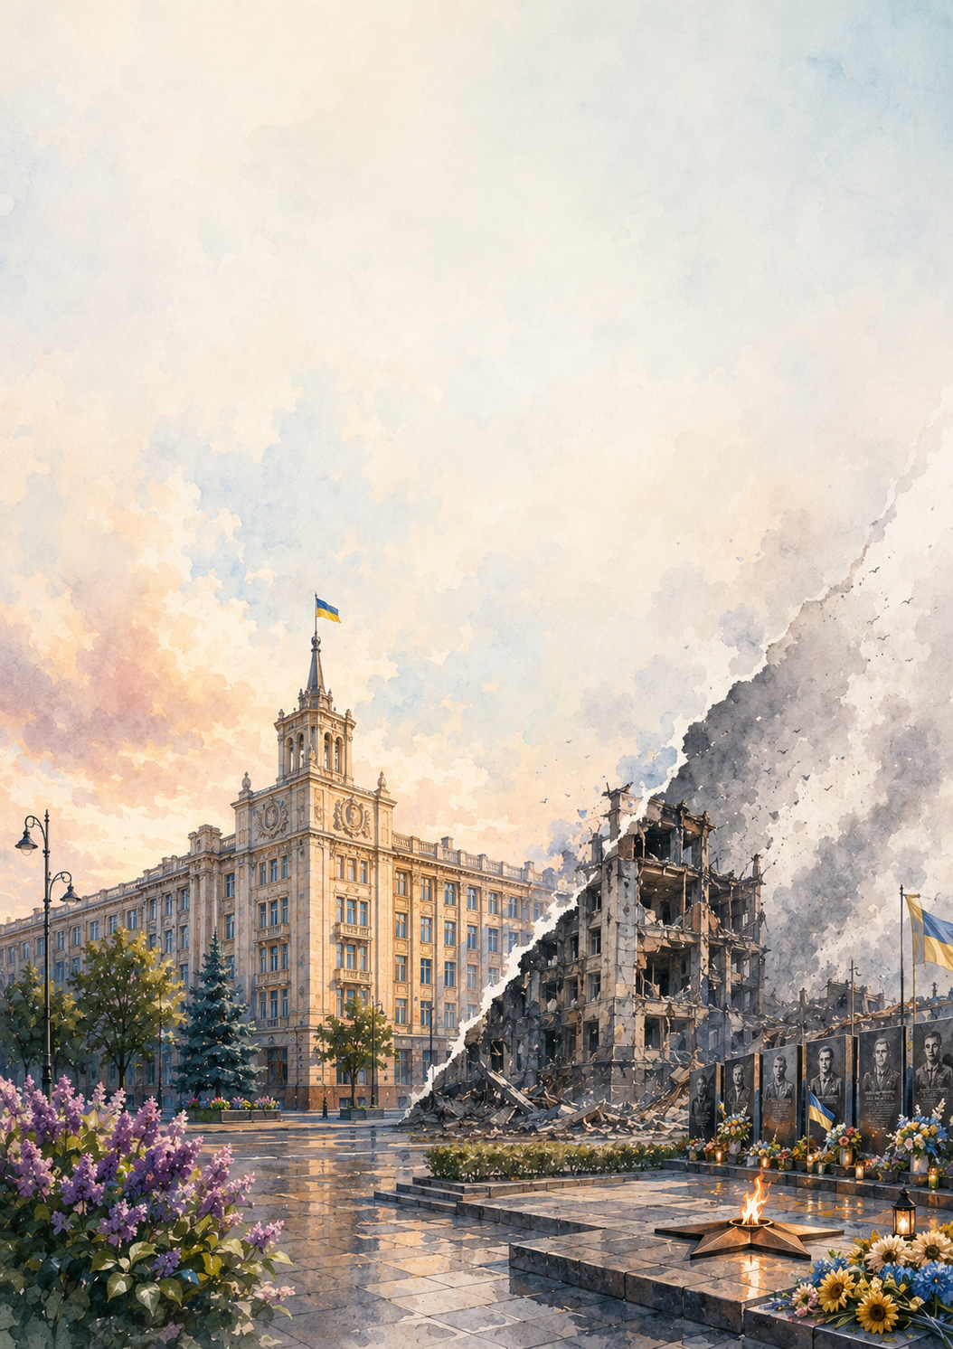
ХАРКІВСЬКА ОБЛАСНА ДЕРЖАВНА АДМІНІСТРАЦІЯ

ДЕПАРТАМЕНТ ОСВІТИ І НАУКИ

КОМУНАЛЬНИЙ ЗАКЛАД «ХАРКІВСЬКИЙ ОБЛАСНИЙ ЦЕНТР ТУРИЗМУ, КРАЄЗНАВСТВА, СПОРТУ ТА ЕКСКУРСІЙ УЧНІВСЬКОЇ МОЛОДІ» ХАРКІВСЬКОЇ ОБЛАСНОЇ РАДИ

ТРАНСФОРМАЦІЯ ТОПОНІМІЧНОГО ПРОСТОРУ
ТА МЕМОРІАЛЬНІ ПРАКТИКИ ХАРКОВА

ХАРКІВСЬКА ОБЛАСНА ДЕРЖАВНА АДМІНІСТРАЦІЯ

ДЕПАРТАМЕНТ ОСВІТИ І НАУКИ

КОМУНАЛЬНИЙ ЗАКЛАД «ХАРКІВСЬКИЙ ОБЛАСНИЙ ЦЕНТР ТУРИЗМУ, КРАЄЗНАВСТВА, СПОРТУ ТА ЕКСКУРСІЙ УЧНІВСЬКОЇ МОЛОДІ» ХАРКІВСЬКОЇ ОБЛАСНОЇ РАДИ

ТРАНСФОРМАЦІЯ
ТОПОНІМІЧНОГО ПРОСТОРУ
ТА МЕМОРІАЛЬНІ ПРАКТИКИ ХАРКОВА

Харків
2026
У навчально-методичному посібнику висвітлено теоретичні засади формування національної пам’яті, процесів меморіалізації та трансформації топонімічного простору в умовах російсько-української війни. Розкрито сутність національної, історичної, колективної та культурної пам’яті, охарактеризовано основні форми меморіалізації, особливості політики пам’яті, роль топоніміки у формуванні національної ідентичності, а також нормативно-правові засади меморіалізації та топонімічних змін в Україні.
Особливу увагу приділено практикам меморіалізації російсько-української війни у Харкові. Узагальнено сучасний досвід створення меморіальних об’єктів, меморіальних дошок, Алей пам’яті, муралів, виставкових і фотопроєктів, літературної меморіалізації та громадських практик вшанування пам’яті. Окремий розділ присвячено особливостям формування сучасного топонімічного простору Харкова, основним тенденціям перейменування міських об’єктів та їх значенню для утвердження української національної пам’яті й локальної ідентичності.
Даний посібник буде у нагоді керівникам гуртків туристсько-краєзнавчого та військово-патріотичного напрямів, учителям історії, громадянської освіти, географії, української літератури, мистецтва, викладачам закладів фахової передвищої та вищої освіти, працівникам музеїв, бібліотек і закладів культури, а також здобувачам освіти, які займаються краєзнавчою, дослідницькою діяльністю та підготовкою робіт у системі Малої академії наук України.

Упорядники посібника:
Ірина СКРИЛЬ – завідувачка відділу краєззнавства Комунального закладу «Харківський обласний центр туризму, краєзнавства, спорту та екскурсій учнівської молоді» Харківської обласної ради, кандидат географічних наук
Наталія ДОБРОВОЛЬСЬКА – методист Комунального закладу «Харківський обласний центр туризму, краєзнавства, спорту та екскурсій учнівської молоді» Харківської обласної ради, кандидат географічних наук

Відповідальна за випуск:
Валентина РЕДІНА – директорка Комунального закладу «Харківський обласний центр туризму, краєзнавства, спорту та екскурсій учнівської молоді» Харківської обласної ради, кандидат педагогічних наук

ЗМІСТ

Вступ …………………………………………………………………………… | 4
Розділ 1. Теоретичні основи дослідження міста  як простору формування національної пам’яті ………………………. | 7
1.1. Національна пам’ять та її роль у формуванні міського простору .. | 7
1.2. Меморіалізація: сутність, принципи та суспільне значення …….. | 12
1.3. Топоніміка в контексті національної пам’яті …………………….. | 19
1.4. Нормативно-правові засади меморіалізації національної пам’яті та топонімічних змін ……………………………………………………….. | 22
Розділ 2. Меморіалізація російсько-української війни у Харкові …… | 25
2.1. Меморіальні об'єкти як складова трансформації символічного простору Харкова …………………………………………………………. | 25
2.2. Меморіальні дошки як форма увічнення пам'яті захисників України у міському просторі Харкова …………………………………. | 26
2.3. Алеї пам'яті та меморіальні простори як осередки колективної пам'яті …………………………………………………………………..….. | 28
2.4. Мурали та стріт-арт як інструмент меморіалізації війни ………….. | 30
2.5. Виставкові проєкти як форма документування війни ……………… | 38
2.6. Фотопроєкти як документальна фіксація воєнної історії Харкова .. | 41
2.7. Зруйновані об'єкти Харкова як місця пам'яті російсько-української війни ………………………………………………………………….……. | 43
2.8 Літературна меморіалізація війни ……………………………….…. | 48
2.9. Меморіальні події та громадські практики пам'яті ………………. | 53
Розділ 3. Особливості формування топонімічного простору Харкова внаслідок російсько-української війни …………………………………. | 56
3.1. Топонімічний простір Харкова як складова національної пам’яті та міської ідентичності …………………………………………………… | 56
3.2. Динаміка та тенденції топонімічних змін у Харкові …………….…. | 57
3.3. Місто пам’яті: сучасні герої у топоніміці Харкова ……………….. | 59
3.4. Обласна акція учнівської молоді «Топоніми рідного краю: актуальні зміни» ………………………………………………….………. | 68
Висновки ………………………………………………………….………….. | 70
Список використаних джерел ……………………………………….………. | 71

Вступ
Повномасштабна російська агресія проти України стала не лише найбільшим військовим викликом для українського суспільства, а й потужним чинником переосмислення національної історії, культурної спадщини та колективної пам’яті. В умовах війни особливого значення набувають питання збереження історичної пам’яті, формування національної ідентичності, увічнення подвигу захисників України, а також трансформації міського простору відповідно до сучасних суспільних цінностей. Саме міста стають простором, у якому найбільш виразно відображаються процеси переосмислення історичного минулого, зміни символічних орієнтирів та формування нових практик пам’яті.
Актуальність підготовки цього навчально-методичного посібника зумовлена необхідністю наукового осмислення сучасних процесів меморіалізації російсько-української війни та трансформації топонімічного простору українських міст, які стали невід'ємною складовою державної політики пам'яті. В умовах триваючої війни особливого значення набуває формування в молодого покоління національної свідомості, громадянської ідентичності та відповідального ставлення до культурної спадщини й пам'яті про події сучасної історії України. Харків, який став одним із символів незламності українського народу та водночас зазнав масштабних руйнувань і суттєвих змін символічного простору, є показовим прикладом переосмислення історичного минулого та формування нових меморіальних практик. Саме тому систематизація сучасних підходів до вивчення процесів меморіалізації, аналіз топонімічних змін і узагальнення локального досвіду Харкова є своєчасними та суспільно значущими, а створення такого посібника відповідає актуальним потребам освітньої, краєзнавчої та науково-дослідної діяльності.
Меморіалізація російсько-української війни та трансформація топонімічного простору є надзвичайно динамічними процесами, які потребують наукового осмислення та належного методичного забезпечення. Для педагогів, керівників гуртків, викладачів, учнівської та студентської молоді особливо важливим є використання сучасних, перевірених джерел, що дають змогу не лише ознайомитися з подіями сучасної історії України, а й усвідомити механізми формування історичної пам’яті, символічного простору міста та національної ідентичності.
Метою навчально-методичного посібника є висвітлення сучасних процесів меморіалізації російсько-української війни та трансформації топонімічного простору Харкова як складових формування національної пам’яті, свідомості та ідентичності.
Для досягнення поставленої мети визначено такі основні завдання:
- розкрити теоретичні засади дослідження національної пам’яті, меморіалізації, політики пам’яті та топоніміки;
- проаналізувати нормативно-правові засади здійснення топонімічних змін і меморіалізації в Україні;
- охарактеризувати основні форми меморіалізації російсько-української війни у міському просторі Харкова;
- дослідити особливості трансформації топонімічного простору Харкова в умовах російсько-української війни;
- показати роль меморіальних практик і топонімічних змін у формуванні історичної пам’яті та міської ідентичності;
- узагальнити сучасний досвід меморіалізації та топонімічних змін у Харкові як основу для подальшої дослідницької, краєзнавчої та проєктної діяльності учнівської молоді.
Даний навчально-методичний посібник розроблено на основі навчальної програми «Географічне краєзнавство» (гриф «Схвалено для використання в освітньому процесі» наданий рішенням Експертної комісії з позашкільної освіти від 12.09.2022, протокол № 2, укладачі Копилець Є. В., Омельченко Д. Г.) для туристсько-краєзнавчих гуртків основного рівня закладів позашкільної освіти.
Особливу увагу в посібнику приділено розвитку пізнавальної активності, дослідницьких умінь і творчого потенціалу здобувачів освіти. Представлений матеріал орієнтований не лише на засвоєння теоретичних знань, а й на формування навичок самостійного аналізу історичних джерел, роботи з картографічними матеріалами, офіційними документами, цифровими ресурсами, фото- та відеоматеріалами, музейними експозиціями й об’єктами міського простору. Значна увага приділяється розвитку критичного мислення, уміння працювати з інформацією, аналізувати різні точки зору та формулювати власні аргументовані висновки.
Зміст посібника побудовано відповідно до компетентнісного підходу, який передбачає формування ключових і предметних компетентностей через практичне застосування знань. Важливе місце займає проблемно-пошуковий підхід, що спонукає учнів до аналізу реальних суспільних процесів, пошуку історичних джерел, дослідження змін міського простору та осмислення сучасних викликів політики пам’яті. Водночас, матеріали посібника можуть бути використані як основа для виконання навчальних і краєзнавчих проєктів, організації польових досліджень, тематичних екскурсій, роботи з місцевими архівами, музеями та електронними базами даних.
Посібник розроблено відповідно до сучасних підходів організації освітнього процесу. Його зміст має міжпредметний характер і поєднує матеріал з історії України, всесвітньої історії, громадянської освіти, географії, української літератури, мистецтва, культурології, урбаністики, краєзнавства та правознавства. Така інтеграція сприяє комплексному розумінню історичних процесів, взаємозв’язку між національною пам’яттю, культурною спадщиною та сучасними суспільними трансформаціями.
Практичне значення посібника полягає у можливості його використання педагогами закладів загальної середньої, фахової передвищої та позашкільної освіти під час проведення уроків, факультативних занять, гурткової роботи, тематичних виховних заходів, учнівських науково-дослідницьких робіт, краєзнавчих експедицій і проєктної діяльності. Запропоновані матеріали також можуть бути корисними працівникам музеїв, бібліотек, закладів культури, представникам територіальних громад, науковцям і всім, хто цікавиться питаннями історичної пам’яті та сучасної історії Харкова.
Наукове значення посібника полягає в систематизації сучасних підходів до вивчення меморіалізації російсько-української війни та топонімічних змін на прикладі Харкова, узагальненні актуальних джерел, нормативно-правової бази, локальних практик меморіалізації та прикладів трансформації міського простору. Представлені матеріали можуть слугувати підґрунтям для подальших наукових досліджень з питань урбаністики, краєзнавства, культурної спадщини та громадянської освіти.

РОЗДІЛ І. ТЕОРЕТИЧНІ ОСНОВИ ДОСЛІДЖЕННЯ МІСТА
ЯК ПРОСТОРУ ФОРМУВАННЯ НАЦІОНАЛЬНОЇ ПАМ’ЯТІ

1.1 Національна пам’ять та її роль у формуванні міського простору

1.1.1. Національна пам'ять та процеси суспільної самоідентифікації
Кожен народ упродовж свого історичного розвитку формує систему цінностей, уявлень та ідеалів, які визначають його бачення минулого, сучасного і майбутнього. Сукупність таких уявлень прийнято називати національною ідеєю [15].
Національна ідея українців формувалася протягом століть у складних історичних умовах боротьби за збереження власної мови, культури, традицій та державності. Вона не зводиться до одного гасла чи політичної програми, а є цілісною системою духовних, культурних та громадянських цінностей, які об'єднують суспільство.
Серед основних складових сучасної української національної ідеї можна виділити:
- незалежність і суверенітет держави;
- свободу та людську гідність;
- право народу на самовизначення;
- повагу до історичної пам'яті;
- збереження української мови та культури;
- демократичні цінності;
- європейський цивілізаційний вибір;
- відповідальність за майбутнє держави;
- єдність громадян незалежно від регіону походження, етнічного чи соціального статусу.
Особливе місце в українській національній ідеї займає прагнення до свободи. Від козацької доби до сучасної боротьби проти російської агресії саме свобода залишалася однією з головних цінностей українського суспільства. Не випадково ключові події новітньої історії України — Революція на граніті, Помаранчева революція, Революція Гідності та боротьба проти російської агресії — були пов'язані із захистом права українців самостійно визначати власний шлях розвитку.
Важливою складовою національної ідеї є також історична пам'ять [22]. Поняття історичної пам'яті охоплює сукупність уявлень суспільства про власне минуле, його найважливіші події, постаті та історичний досвід. На відміну від академічної історії, яка прагне об'єктивного наукового дослідження подій, історична пам'ять відображає те, як минуле сприймається, осмислюється та зберігається в суспільній свідомості. Спільне усвідомлення минулого, пам'ять про визначні події, трагедії та перемоги формують відчуття історичної належності до єдиної національної спільноти.
У цьому контексті важливо розмежовувати поняття історичної та національної пам’яті. Історична пам’ять є ширшим поняттям і охоплює суспільні уявлення, знання та оцінки минулого, тоді як національна пам’ять акцентує увагу на тих подіях, постатях та історичних процесах, які мають особливе значення для самоідентифікації, державотворення та усвідомлення спільності історичного досвіду певного народу. Таким чином, національна пам’ять є важливим складником суспільної пам’яті та одним із механізмів формування національної ідентичності.
В українському законодавстві поняття «національна пам’ять» отримало нормативне визначення із прийняттям Закону України «Про засади державної політики національної пам’яті Українського народу» від 21 серпня 2025 року № 4579-IX [11]. Відповідно до Закону, національна пам’ять — це «збережена Українським народом сукупність знань, уявлень та ціннісних оцінок тих подій минулого, які справили вирішальний вплив на його історію, самоідентифікацію, державотворення та/або сприймаються в суспільстві як найбільш значущі».
Для українського суспільства особливого значення набуває та частина історичної пам’яті, яка безпосередньо пов’язана з історичним досвідом Українського народу, його боротьбою за державність, збереженням культурної самобутності та захистом незалежності. Саме вона формує зміст національної пам’яті. У сучасних умовах до її ключових складових належить пам’ять про Голодомор, репресії та інші злочини тоталітарних режимів, українські визвольні рухи, боротьбу за незалежність, Революцію Гідності та російсько-українську війну.
Національна пам’ять не лише зберігає знання про минуле, а й впливає на сучасне розуміння суспільством власних цінностей, відповідальності та перспектив майбутнього.
Збереження національної пам’яті безпосередньо впливає на процес самоідентифікації людини. Самоідентифікація — це усвідомлення людиною власної належності до певної соціальної, культурної, громадянської або національної спільноти [33]. Через самоідентифікацію людина відповідає на запитання: «Хто я?», «До якої спільноти належу?», «Які цінності поділяю?».
Національна самоідентифікація передбачає усвідомлення своєї належності до українського народу, прийняття його історії, культури, мови та системи цінностей. Вона формується під впливом багатьох чинників:
- сімейного виховання;
- освіти;
- історичної пам'яті;
- культурного середовища;
- місцевих традицій;
- суспільного досвіду;
- особистого життєвого досвіду.
Важливу роль у формуванні самоідентифікації відіграє міський простір. Через назви вулиць, пам'ятники, музеї, меморіальні дошки, пам'ятні місця та громадські заходи людина щодня стикається з символами, які допомагають усвідомлювати власну приналежність до певної історичної та культурної спільноти.
1.1.2. Колективна та культурна пам'ять у міському середовищі
Тісно пов'язаним із поняттям національної пам'яті є поняття колективної пам'яті, яке було запропоноване французьким соціологом Морісом Альбваксом. Колективна пам'ять формується не окремою людиною, а соціальними групами, які спільно зберігають і передають уявлення про минуле [33].
Міста є одним із головних середовищ існування колективної пам'яті. Саме тут виникають традиції вшанування пам'ятних дат, встановлюються пам'ятники, перейменовуються вулиці, проводяться меморіальні заходи та формуються символічні образи минулого.
Подальший розвиток цієї концепції пов'язаний із поняттям культурної пам'яті, яке розробив німецький дослідник Ян Ассман. Культурна пам'ять охоплює форми збереження історичного досвіду через культурні практики, тексти, мистецтво, музеї, архіви, меморіальні об'єкти та суспільні ритуали [22].
Як приклад, у сучасному Харкові культурна пам'ять формується через численні виставки, фотопроєкти, літературні твори, меморіальні акції, музейні експозиції та громадські ініціативи, присвячені подіям російсько-української війни.

1.1.3. Місто як простір формування національної пам'яті
Місто є не лише місцем проживання людей та осередком економічного, політичного і культурного життя, а й важливим простором формування, збереження та трансляції національної пам'яті. Саме в міському середовищі відображаються найважливіші події минулого, суспільні цінності, культурні традиції та уявлення громади про власну історію. Вулиці, площі, пам'ятники, меморіальні дошки, музеї, архітектурні об'єкти, назви районів та громадські простори формують своєрідний текст міста, який зберігає відомості про минуле та впливає на сприйняття історії сучасними поколіннями.
Особливого значення проблема національної пам'яті набуває в умовах суспільних трансформацій, воєнних конфліктів та боротьби за національну ідентичність. У таких умовах міський простір стає не лише місцем проживання, а й ареною символічної боротьби за право визначати, які події, постаті та цінності повинні залишатися в колективній свідомості суспільства.
Для сучасної України питання національної пам'яті є надзвичайно актуальним у зв'язку з російсько-українською війною, яка супроводжується не лише військовим протистоянням, а й боротьбою за історичну правду, культурну спадщину та національну пам’ять. Одним із найбільш показових прикладів такого процесу є Харків — місто, яке стало символом незламності, спротиву та захисту української державності. Місто, яке протягом багатьох десятиліть перебувало під значним впливом радянської та російської історичної політики, сьогодні переживає масштабну трансформацію символічного простору.
Оборона Харкова, волонтерський рух, діяльність медиків, рятувальників, комунальників, освітян і звичайних мешканців продемонстрували високий рівень громадянської відповідальності та усвідомлення належності до української політичної нації. Саме в умовах війни для багатьох харків'ян відбулося глибоке переосмислення власної історичної та культурної приналежності, що сприяло формуванню нового символічного простору міста, у якому відображаються сучасні українські цінності та історичний досвід.
Перейменування вулиць, площ і станцій метрополітену, створення меморіальних об’єктів, відкриття виставок, поява муралів, фотопроєктів, літературних видань, громадських меморіальних практик та нових місць пам’яті засвідчують формування якісно нового культурного ландшафту міста.
Ці процеси є невід’ємною складовою державної політики пам’яті та відображають прагнення українського суспільства до утвердження власної історичної традиції, звільненої від імперських і тоталітарних наративів.

1.1.4. Політика пам'яті та формування міського простору
Важливим механізмом формування суспільних уявлень про минуле є політика пам'яті — цілеспрямована діяльність державних органів, місцевого самоврядування, громадських організацій та культурних інституцій щодо збереження, популяризації та переосмислення історичного досвіду.
Державна політика національної пам’яті Українського народу - напрям державної політики, спрямований на створення правових, організаційних, економічних умов і гарантій відновлення та збереження національної пам’яті українського народу, дослідження та популяризацію історії України [11].
Після початку повномасштабного вторгнення в Україні значно активізувалися процеси декомунізації та деколонізації міського простору. Харків став одним із найбільших центрів таких змін. Перейменування вулиць, демонтаж символів російської імперської та радянської спадщини, поява нових меморіальних об'єктів свідчать про формування нової системи історичних орієнтирів міської громади.
Одним із ключових понять сучасної меморіальної культури є місця пам'яті, концепцію яких розробив французький історик П'єр Нора [15].
Місця пам'яті — це об'єкти, події, символи або простори, які концентрують у собі суспільні уявлення про минуле та сприяють збереженню колективної пам'яті.
У Законі України «Про засади державної політики національної пам’яті Українського народу» дається визначення місць пам’яті Українського народу, як локалізованих в просторі територій та розміщених на них об’єктів, що пов’язані з історією України і використовуються, у тому числі, для здійснення комеморативних заходів [11].
До місць пам'яті належать:
- пам'ятники;
- меморіальні комплекси;
- музеї;
- архіви;
- історичні будівлі;
- пам'ятні дошки;
- меморіальні алеї;
- місця визначних історичних подій.
У Харкові такими місцями пам'яті дедалі частіше стають не лише традиційні меморіали, а й об'єкти, безпосередньо пов'язані з подіями війни: зруйновані будівлі, місця ракетних ударів, меморіальні стели, алеї пам'яті, виставкові простори та громадські меморіальні ініціативи.
Сукупність пам'ятників, меморіалів, місць пам'яті та інших об'єктів, що зберігають історичну інформацію, формує меморіальний ландшафт міста [15].
Меморіальний ландшафт є важливою складовою культурного середовища, оскільки визначає, які події та постаті будуть представлені у публічному просторі й передаватимуться наступним поколінням.
Водночас меморіальний ландшафт є частиною ширшого поняття — символічного простору міста [22]. Символічний простір охоплює систему знаків, образів, назв, архітектурних об'єктів і культурних практик, через які громада осмислює власну історію та ідентичність.
У сучасному Харкові символічний простір активно трансформується під впливом війни. Поряд із традиційними історичними пам'ятками з'являються нові меморіальні об'єкти, присвячені захисникам України, жертвам російської агресії та подіям оборони міста. Саме вони поступово формують новий образ Харкова як українського міста-фортеці, міста спротиву та незламності.

1.1.5. Значення збереження національної пам'яті для Харкова
Збереження національної пам'яті є необхідною умовою розвитку громадянського суспільства та формування національної ідентичності. Для Харкова це питання має особливе значення, адже місто переживає масштабні трансформації, пов'язані з війною, руйнуваннями та переосмисленням власної історичної ролі.
Фіксація подій сучасної війни, створення нових місць пам'яті, увічнення подвигу захисників України, документування досвіду мешканців та збереження культурної спадщини сприяють формуванню цілісної національної пам'яті громади. Саме через такі практики забезпечується передача історичного досвіду майбутнім поколінням та зміцнюється усвідомлення належності до української політичної нації.
Таким чином, місто виступає не лише простором повсякденного життя, а й важливим механізмом збереження історичної пам'яті, формування культурної ідентичності та осмислення подій сучасної історії. Для Харкова, який став одним із символів російсько-української війни, ця функція набуває особливої ваги та визначатиме розвиток міського простору впродовж наступних десятиліть.

1.2. Меморіалізація: сутність, принципи та суспільне значення

Пам'ять про минуле не існує сама по собі. Для того, щоб історичний досвід зберігався та передавався наступним поколінням, суспільство створює спеціальні механізми його фіксації, осмислення та поширення. Сукупність таких механізмів отримала назву меморіалізації.
У сучасній гуманітаристиці меморіалізація розглядається як процес збереження та актуалізації пам'яті про події, явища, місця й особистостей, які мають важливе значення для суспільства. Вона охоплює не лише створення матеріальних пам'ятників, а й широкий спектр культурних, освітніх, мистецьких та громадських практик, спрямованих на формування колективної пам'яті [17].
Меморіалізація є одним із найважливіших інструментів конструювання історичної свідомості суспільства. Через меморіальні практики громада визначає, які події та постаті заслуговують на збереження в суспільній пам'яті, які цінності повинні передаватися майбутнім поколінням та які історичні уроки мають бути осмислені. Особливої ваги меморіалізація набуває в періоди суспільних потрясінь, воєн та національно-визвольної боротьби. У таких умовах вона стає не лише способом вшанування загиблих, а й засобом формування національної єдності, громадянської відповідальності та історичної справедливості.
Для сучасної України меморіалізація російсько-української війни є одним із ключових напрямів державної та громадської політики пам'яті. Вона спрямована на документування воєнних подій, увічнення пам'яті захисників України, фіксацію втрат цивільного населення та збереження свідчень про боротьбу українського народу за незалежність.

1.2.1 Десять принципів меморіалізації війни
В Українському інституті національної пам’яті зазначають, що після повномасштабного вторгнення росії у 2022 році запит від місцевого самоврядування та громадських активістів щодо створення якісних місць пам’яті та меморіальних практик став настільки потужним, що виникла необхідність розробити поради і рекомендації та напрацювати загальнонаціональну стратегію збереження пам’яті про цю війну. Український інститут національної пам’яті (УІНП) розробив і запропонував 10 ключових принципів меморіалізації, спрямованих на те, щоб відійти від радянських або імперських традицій і створити сучасну, людиноцентричну та чесну культуру пам'яті про російсько-українську війну [9]:
Принцип широкої залученості
Увічнення пам’яті про таку масштабну війну є справою всього суспільства або принаймні більшої його частини – всіх людей, які несуть на собі її тягар і поділяють думку, що пам’ять є цінністю. Участь військових і цивільних, різних соціальних груп, громад, науковців та освітян, інших акторів пам’яті у процесі фіксації, збереження, інтерпретації та поширення історичної пам’яті є одним з ключових елементів забезпечення її сили й тяглості.
Будь-хто, хто ініціює чи здійснює процеси меморіалізації, має подбати про максимальне інформування й залучення інших. Це унеможливлює монополізацію пам’яті одним суб’єктом, групою осіб чи владою, а також зменшує ідеологічну, соціальну й політичну напруженість. В основі цього принципу перебуває участь, довіра й відкритість до комунікації як умови взаємодії між різними представниками суспільства. Завдяки цьому пам’ять має шанс стати діалогічною, мультинаправленою, містити варіативність досвідів і переживань історичних подій різними дієвцями.
Принцип публічності та ясності
Розроблення, планування, обговорення та створення будь-якого меморіального проєкту, реалізація кожного рішення органів влади чи місцевого самоврядування щодо пам’яті про події війни (від перейменування вулиці до закладання меморіального скверу) мають бути зрозумілими, гласними, доступними для участі всіх зацікавлених сторін і експертів, а також широко прокомунікованими з громадою. Зрозумілий алгоритм долучення до роботи, регулярне й чесне оприлюднення напрацювань розробників меморіальних ініціатив на всіх стадіях процесу сприяє обізнаності громади, посилює довіру та є одним з ключових факторів адекватного сприйняття й подальшого цінування створеного.
Принцип правдивості
Оповідь про війну та її меморіалізація мають базуватися на перевірених фактах, оповідати про події, місця та осіб, про які відомо достатньо для репрезентації. Чесність є фундаментальною умовою збереження гідності та справедливості щодо осіб і спільнот у процесі меморіалізації війни.
Неприпустимими в процесі комеморації є свідоме перебільшення, спекуляції, безпідставна глорифікація, апеляція до неправдивої чи неперевіреної інформації, а також замовчування контраверсійних або проблематичних питань, пов’язаних з особами, подіями чи місцями пам’яті. Одним з ключових компонентів дотримання цього принципу також є збереження автентичності об’єктів, просторів і місць пам’яті. Найповнішою може бути та меморіалізація, яка спирається не лише на правдивий опис і представлення подій, а й на артефакти, простір та явища, що були частиною історичних подій.
______________
Комеморація – це система заходів, практик і символів, спрямованих на збереження та ввічнення пам'яті про історичні події, видатних осіб або трагедії у суспільній свідомості.
Глорифікація – це вихваляння, звеличення, славлення або прославлення певних осіб, їхніх дій чи бездіяльності; в контексті російсько-української війни – виправдовування, визнання правомірною, заперечення збройної агресії рф проти України та тимчасової окупації частини територій України.
Контраверсійний – суперечливий, спірний або дискусійний, такий, що викликає гострі суперечки, розбіжності, незгоду або протилежні думки в суспільстві чи серед фахівців [26].
Принцип інклюзивності
Оскільки російське вторгнення стало руйнівним для майже всіх аспектів життя суспільства, то й меморіалізація має це відбивати, проливаючи світло на різноманітні події та групи дієвців. На відміну від принципів широкої залученості й публічності, які закликають зробити процедуру меморіалізації відкритою та привабливою для всіх охочих, цей принцип передбачає обов’язкове зусилля щодо цільового запрошення й доєднання до процесів тих категорій і груп осіб, без яких меморіалізація, найімовірніше, може стати неповною та нерепрезентативною.
Ключовим пріоритетом меморіалізації будь-якої війни є вшанування героїзму й відповідальності тих, хто виконував військовий обов’язок, брав безпосередню участь у бойових діях і давав відсіч агресору. Для репрезентації загальнонаціонального характеру війни та вичерпного розуміння її подій дуже цінно представити досвід цивільного спротиву й героїзму, внеску в оборону волонтерів, підпільників і членів руху спротиву на тимчасово окупованих територіях. Водночас у відповідних меморіальних і музейних просторах, як і в наукових та просвітницьких проєктах, має бути проблемно й об’єктивно висвітлено інформацію про реалії життя спільноти під час війни, перебування громадян в евакуації чи тимчасовій окупації, про стратегії виживання, а також про таке соціально засуджуване явище, як колаборація з ворогом.
Принцип інклюзивності також передбачає обов’язкове залучення на всіх етапах меморіалізації представників різних зацікавлених груп: родин загиблих, профільних громадських організацій, ветеранської спільноти, представників громад, військових, музейників, істориків, психологів та інших до формування змісту меморіальних рішень, проєктів, обговорення і створення місць пам’яті, меморіалів, пам’ятників, секторів військових поховань та інших форм меморіалізації.
Принцип рівності
Передбачає забезпечення всім учасникам війни та постраждалим від неї групам рівне право на репрезентацію досвіду, пошанування всіх, хто на це заслуговує відповідно до значущості вчинків і заслуг. Нікого не можна позбавляти права на пам’ять і гідне вшанування через походження, національність, гендерну ідентичність, релігійні чи інші погляди, крім випадків, коли вони є антигуманними, протизаконними, підважують українську державність, заперечують права людини, її гідність, право нації на самовизначення та законність самооборони.
Облаштування меморіальних просторів має забезпечувати рівність громадян у гідності та правах – це стосується і користувачів таких просторів, і тих, кого вони покликані увіковічнити.
_____________
Колаборація в контексті російсько-української війни — це умисна, добровільна або вимушена співпраця громадян України (або резидентів) із російськими окупаційними військами, їхньою окупаційною владою чи спецслужбами на шкоду державній безпеці, суверенітету та територіальній цілісності України [11].

Принцип фаховості й доброчесності
Меморіалізація – це завжди робота з тонкими матеріями, тому здійснення меморіальних проєктів має починатися з поваги, уважного та вдумливого ставлення до подій і осіб, про яких у них ідеться, а також з чесного й доброго ставлення до спільноти, для якої ініціативу реалізовують. Заходи мають реалізовувати компетентні фахівці, які старанно виконують свої обов’язки, з повним усвідомленням відповідальності перед громадою, партнерами, замовниками й іншими аудиторіями за належне й добросовісне використання ресурсів і якість виконаних робіт.
Принцип актуальності та своєчасності
Меморіалізація має бути сучасною й продуманою, зважати на конструктивну критику застарілих практик, уникати бездумного наслідування узвичаєних і доведених до інтуїтивного повторення стереотипних рішень, а також базуватися на досвіді та найкращих практиках архітектури, будівництва, дизайну, інформаційних технологій, мистецтва тощо.
Створюючи будь-який об’єкт чи запроваджуючи нову меморіальну практику, варто добре орієнтуватися в наявних наукових знаннях і сучасних методах роботи з памʼяттю, в інструментарії, технологіях і фахових дискусіях, усвідомлювати запит суспільства та знати найактуальніші проблемні питання, які, зокрема, можна ефективніше розв’язати завдяки орієнтуванню на якість і чутливість підходу.
Принцип гуманності
Особливо цінними є меморіальні простори та об’єкти, які надихають людей, слугують утвердженню цінності людського життя, плекають гідність і гуманність, промотують права людини, зокрема право на самозахист, звеличують хоробрість і звитягу захисників та захисниць, спонукають до справедливої боротьби, закликають боронити власну ідентичність і свободу, а також чинити пропорційний опір окупації та диктатурі.
Водночас чітке, категоричне й принципове засудження агресора, викриття злочинів окупантів та їхніх прибічників, осуд союзників ворога й мовчазних посібників зла не слід перетворювати на безоглядну пропаганду ненависті, агресії, реваншизму й помсти.
Принцип етичності й екологічності
Меморіалізація війни має виходити з усвідомлення цінності спільнот і середовища, в яких і для яких її реалізують, бути чутливою до почуттів, звичаїв, традицій членів цих спільнот, брати до уваги зв’язки й контекстуальність, а також попередній досвід увічнення пам’яті спільнотою. Ідеться також про увагу до забезпечення сталого розвитку суспільства й баланс загальнодержавних інтересів та інтересів конкретної громади.
Реалізація цього принципу передбачає уважність і чутливість до вже наявних в українському суспільстві меморіальних практик, об’єктів, місць, споруд і загалом раніше сформованих елементів живої культури пам’яті, щоб не допустити афективних конфліктів «нової» та «старої» пам’ятей, конкуренції жертв чи звитяг. Також важливим компонентом формування здорового меморіального простору є дотримання балансу між культурою та природою – створення меморіальних об’єктів не має завдавати серйозної шкоди довкіллю.
Принцип ідеологічної нейтральності
Оскільки в Україні Конституція гарантує, що суспільне життя ґрунтується на засадах політичної, економічної та ідеологічної багатоманітності, а жодна ідеологія не є обов’язковою, в рамах реалізації державних та інших заходів меморіалізації війни слід уникати будь-якої ідеологічної заангажованості. Водночас, промоція загальнолюдських цінностей, прав людини, демократичних норм і принципів закріплених у міжнародному гуманітарному праві, Конституції та законах України, є результатом громадського консенсусу й не тлумачаться як ідеологічно недоречні. Ідеї справедливої боротьби за свободу, ідентичність, державність, суверенітет і територіальну цілісність, право на самозахист і захист тих, хто став жертвою незаконної агресії, як і виконання військового обов’язку, також становлять частину загальноприйнятого канону комеморації поза межами будь-якої специфічної ідеології.

1.2.2. Основні форми меморіалізації
Пам'ятники та меморіальні комплекси
Найбільш традиційною формою меморіалізації є пам'ятники та меморіальні комплекси. Вони створюються для увічнення визначних історичних подій, окремих особистостей або цілих груп людей.
На відміну від окремого пам'ятника, меморіальний комплекс зазвичай включає кілька взаємопов'язаних елементів: монументи, пам'ятні знаки, меморіальні стіни, інформаційні стенди, місця проведення урочистих заходів.
Такі об'єкти формують довготривалі осередки колективної пам'яті та стають місцями проведення державних і громадських церемоній.
Меморіальні дошки
Меморіальні дошки належать до локальних форм меморіалізації. Їх встановлюють на будівлях, пов'язаних із життям або діяльністю певної особи чи події. Особливістю меморіальних дощок є їх інтеграція у повсякденний міський простір. Вони нагадують мешканцям про історичні події під час щоденного користування міським середовищем і створюють мережу пам'яті, розосереджену по всьому місту.
Алеї Слави та Стели пам'яті
Поширеною сучасною формою меморіалізації є Алеї Слави, Алеї Героїв та Стели пам'яті. Вони можуть включати:
- портрети загиблих;
- інформаційні стенди;
- пам'ятні знаки;
- символічні композиції;
- елементи ландшафтного дизайну.
Такі об'єкти створюють персоналізований простір пам'яті та сприяють усвідомленню людського виміру історичних подій.
Музеї та музейні експозиції
Важливу роль у формуванні історичної пам'яті відіграють музеї. Вони забезпечують збереження речових пам'яток, документів, фотографій, усних свідчень та інших джерел історичної інформації. У сучасних умовах дедалі більшого поширення набувають музейні експозиції, присвячені подіям російсько-української війни, які поєднують традиційні музейні методи з мультимедійними технологіями.
Виставкові проєкти
Виставки є однією з найбільш мобільних форм меморіалізації. Вони дозволяють оперативно документувати події та представляти їх широкій аудиторії. Особливого поширення в Україні набули:
- фотовиставки;
- документальні виставки;
- мистецькі виставкові проєкти;
- пересувні експозиції.
Виставки сприяють суспільному осмисленню воєнного досвіду та популяризації історичних знань.
Мурали та художні інсталяції
Сучасне мистецтво дедалі активніше використовується для збереження пам'яті про суспільно важливі події.
Мурали, графіті, художні інсталяції та інші форми публічного мистецтва дозволяють інтегрувати пам'ять у повсякденний міський простір та залучати до її осмислення широкі верстви населення. Такі об'єкти часто стають новими символами міста та формують сучасний меморіальний ландшафт.
Пам'ятні заходи та меморіальні ритуали
Важливою складовою меморіалізації є пам'ятні заходи:
- хвилини мовчання;
- церемонії покладання квітів;
- пам'ятні дати;
- акції вшанування;
- тематичні уроки;
- громадські меморіальні акції.
Саме через ритуали пам'ять набуває суспільного характеру та передається від покоління до покоління.
Цифрові меморіали та віртуальні архіви
Розвиток інформаційних технологій сприяв появі цифрових форм пам'яті.
До них належать:
- електронні книги пам'яті;
- меморіальні вебпортали;
- інтерактивні карти;
- онлайн-архіви свідчень;
- цифрові музеї.
Перевагою таких ресурсів є доступність для широкого кола користувачів та можливість постійного поповнення новими матеріалами.
Книги пам'яті та усноісторичні проєкти
Особливе місце займають збірки спогадів, щоденники війни, усні свідчення очевидців та книги пам'яті.
Вони дозволяють зберегти індивідуальний досвід учасників подій та зробити його частиною колективної пам'яті суспільства.
Топонімічна меморіалізація
Однією з найбільш поширених сучасних форм меморіалізації є перейменування вулиць, площ, парків та інших об'єктів міського простору.
Топонімічна меморіалізація дозволяє закріпити пам'ять про історичні події, видатних особистостей та героїв сучасності безпосередньо в повсякденному житті громади. Саме через назви вулиць історична пам'ять стає частиною повсякденного досвіду мешканців міста.
Меморіальні маршрути та екскурсії пам'яті
Новітньою формою меморіалізації є створення тематичних екскурсій, маршрутів пам'яті та краєзнавчих проєктів.
Такі маршрути дозволяють поєднати історичні знання з безпосереднім ознайомленням із місцями пам'яті та сприяють формуванню особистого зв'язку людини з історією власного міста.

1.2.3. Функції меморіалізації в суспільстві
Меморіалізація є важливим суспільним механізмом, який забезпечує збереження історичного досвіду та передачу його наступним поколінням. Вона не обмежується лише встановленням пам'ятників чи проведенням пам'ятних заходів, а виконує широкий спектр соціальних, культурних та освітніх завдань.
Узагальнюючи сучасні підходи до вивчення меморіалізації можна визначити окремі її функції. Однією з найважливіших є виховна функція меморіалізації. Вона полягає у формуванні світогляду людини, громадянської відповідальності, патріотизму та поваги до історичного минулого.
Через меморіальні об'єкти, пам'ятні заходи, музейні експозиції, виставки та освітні проєкти молоде покоління отримує знання про події минулого, знайомиться з прикладами героїзму, самопожертви та громадянської мужності. Особливого значення ця функція набуває в умовах війни, коли суспільство потребує моральних орієнтирів і позитивних прикладів для наслідування.
Інформаційна функція полягає у збереженні та передачі історичної інформації про події, особистостей і суспільні процеси.
Меморіальні об'єкти виконують роль своєрідних носіїв історичної інформації. Вони фіксують факти, імена, дати та події, які мають важливе значення для суспільства. Через пам'ятники, меморіальні дошки, музеї, книги пам'яті, архіви та цифрові ресурси забезпечується збереження історичних свідчень і документування суспільного досвіду.
Культурна функція меморіалізації пов'язана зі збереженням та передачею культурних цінностей, традицій і символів, які формують духовний простір суспільства.
Пам'ять про минуле відображається не лише в історичних документах, а й у мистецтві, літературі, архітектурі, музиці, музейній справі та інших формах культурної діяльності. Меморіальні практики сприяють розвитку культурного середовища, стимулюють створення художніх творів, виставкових проєктів, документальних фільмів, літературних видань та мистецьких акцій. Завдяки цьому історичний досвід стає частиною культурної спадщини суспільства.
Консолідаційна функція полягає в об'єднанні суспільства навколо спільних історичних цінностей, символів та пам'ятних подій.
Спільне вшанування пам'яті загиблих, проведення пам'ятних заходів, участь у меморіальних церемоніях сприяють формуванню відчуття єдності та належності до певної громади чи нації. Меморіалізація допомагає людям усвідомити спільність історичного досвіду та відповідальність за збереження пам'яті про нього.
Ще однією важливою функцією меморіалізації є націєтворча. Вона полягає у формуванні та зміцненні національної ідентичності, історичної свідомості та почуття належності до національної спільноти.
Кожна нація формує власний пантеон героїв, пам'ятних подій та символів, які стають основою її колективної пам'яті. Через меморіальні практики суспільство визначає, які події мають особливе значення для національної історії та які цінності повинні передаватися майбутнім поколінням.
Перейменування вулиць, встановлення нових меморіалів, створення місць пам'яті, присвячених українським героям і подіям національної історії, сприяють утвердженню української історичної наративної традиції та посиленню національної самоідентифікації.
Таким чином, меморіалізація є складним багаторівневим процесом, що охоплює матеріальні об'єкти, культурні практики, освітні проєкти, мистецькі ініціативи та цифрові технології. Вона забезпечує збереження історичного досвіду, сприяє формуванню колективної пам'яті та підтримує історичну тяглість суспільства. Меморіалізація не лише зберігає пам'ять про минуле, а й формує громадянську свідомість, культурну спадкоємність, суспільну єдність та національну ідентичність. В умовах сучасної російсько-української війни значення меморіалізації суттєво зростає, оскільки вона стає важливим інструментом осмислення історичного досвіду та зміцнення української державності.

1.3. Топоніміка в контексті національної пам'яті

Топоніміка є важливою складовою історичної пам'яті суспільства та одним із найбільш помітних елементів символічного простору міста. Назви вулиць, площ, парків, районів та інших географічних об'єктів супроводжують людину в повсякденному житті, формуючи її уявлення про минуле, культурні цінності та історичних героїв. Саме тому топонімічний простір не є нейтральним: він відображає політичні, культурні та світоглядні орієнтири суспільства на певному етапі його розвитку.
У сучасній гуманітаристиці топоніміку розглядають не лише як галузь мовознавства чи географії, а й як важливий інструмент політики пам'яті, формування колективної ідентичності та збереження історичної спадщини. Через систему назв суспільство визначає, які події, постаті та цінності заслуговують на суспільне вшанування, а які поступово відходять у минуле.
Особливого значення топоніміка набуває в періоди суспільних трансформацій, коли відбувається переосмислення історії та формування нових символічних орієнтирів. Саме такі процеси спостерігаються в Україні після відновлення незалежності, а особливо після початку російсько-української війни.

1.3.1. Топоніміка та її місце в системі історичної пам'яті
Топоніміка — це галузь науки, що вивчає географічні назви (топоніми), їх походження, значення, історію виникнення та функціонування [1].
Топоніми є своєрідними історичними документами, які зберігають інформацію про природні особливості території, господарську діяльність населення, історичні події, культурні традиції та суспільні цінності різних епох.
У сучасних містах топоніміка виконує не лише орієнтаційну функцію, а й виступає важливим інструментом символічного представлення минулого. Через назви міського простору суспільство транслює певну систему історичних уявлень та культурних смислів [34].
Окремим напрямом топонімічних досліджень є урбаноніміка — галузь науки, що вивчає назви внутрішньоміських об'єктів [1, 34]. До урбанонімів належать:
- назви вулиць;
- площ;
- проспектів;
- провулків;
- набережних;
- скверів;
- парків;
- бульварів;
- житлових масивів;
- станцій метрополітену.
Урбаноніміка найбільш тісно пов'язана з політикою пам'яті, оскільки міський простір є найбільш динамічним середовищем формування історичної свідомості населення.
Найбільш численною групою урбанонімів є годоніми. Саме годоніми найчастіше стають об'єктами перейменувань у процесах декомунізації та деколонізації. Годонім — це власна назва лінійного міського об'єкта:
- вулиці;
- проспекту;
- провулка;
- узвозу;
- бульвару;
- набережної.
Через назви вулиць мешканці міста щоденно взаємодіють із символами історичної пам'яті, тому годонімічний простір є важливим механізмом формування суспільної свідомості.
До важливих елементів міської топоніміки належать агороніми – власні назви відкритого громадського простору, насамперед площі.
Площі традиційно є місцями проведення громадських заходів, політичних акцій, урочистостей та меморіальних церемоній. Саме тому агороніми мають особливе символічне значення та часто відображають ключові історичні події або постаті.
У структурі сучасної топонімії важливе місце займають меморіальні назви — топоніми, створені для вшанування пам'яті конкретної особи, події, організації чи історичного явища.
До таких назв належать:
- вулиці на честь видатних діячів;
- площі, присвячені історичним подіям;
- сквери пам'яті;
- алеї героїв.
Меморіальні назви є однією з найпоширеніших форм меморіалізації, оскільки інтегрують пам'ять безпосередньо в повсякденне життя громади.
Поруч із ними використовуються символічні назви, що не пов'язані з конкретною особою, але відображають певну цінність, ідею, історичне явище або суспільний ідеал.
Наприклад:
- Свободи;
- Незалежності;
- Захисників України;
- Єдності;
- Відродження.
Такі назви сприяють формуванню спільного символічного простору та відображають ціннісні орієнтири суспільства.

1.3.2. Топонімічна пам’ять як інструмент націєтворення
Топонімічна пам'ять — це сукупність історичних смислів, які закріплюються в назвах географічних об'єктів та передаються від покоління до покоління. Через топонімічну пам'ять суспільство формує уявлення про власну історію, визначає коло значущих подій та героїв і створює символічну карту історичного минулого.
Після здобуття Україною незалежності розпочався процес поступового перегляду радянської топонімічної спадщини. Особливо активним він став після ухвалення у 2015 році Закона України про декомунізацію [12].
Декомунізація — це комплекс суспільних, правових і культурних заходів, спрямованих на усунення з публічного простору символів комуністичного тоталітарного режиму.
У сфері топоніміки декомунізація передбачала:
- перейменування вулиць;
- демонтаж пам'ятників радянським діячам;
- зміну назв площ і парків;
- переосмислення історичного пантеону.
Метою цих процесів стало відновлення історичної справедливості та формування національно орієнтованого символічного простору.
Після початку повномасштабного вторгнення росії у 2022 році на державному рівні були ухвалені процеси дерусифікації та деколонізації [13].
Дерусифікація — це процес усунення з публічного простору символів, назв і культурних маркерів, пов'язаних із домінуванням російської культури та політичного впливу. У топонімічній сфері це передбачає перегляд назв, пов'язаних із російськими державними діячами, військовими, письменниками чи подіями, які не мають безпосереднього зв'язку з українською історією.
Деколонізація топонімії — це процес подолання наслідків імперської політики через переосмислення історичного простору та відновлення власних національних наративів.
На відміну від дерусифікації, деколонізація передбачає не лише усунення імперських назв, а й створення нового символічного простору, заснованого на українських історичних традиціях, культурі та національній пам'яті.
У сучасному світі топонімічний простір дедалі більше розглядається як інструмент формування громадянської та національної ідентичності. Через назви вулиць, площ, парків та інших об'єктів суспільство закріплює власне бачення історії, формує систему цінностей і передає її майбутнім поколінням.
Таким чином, топоніміка є не лише засобом орієнтації в просторі, а й важливим механізмом збереження історичної пам'яті, формування національної ідентичності та реалізації політики пам'яті. Саме через систему назв суспільство визначає своє ставлення до минулого та формує символічні орієнтири для майбутнього.

1.4. Нормативно-правові засади топонімічних змін та меморіалізації національної пам'яті

1.4.1. Конституція України (1996)
Основоположним документом, що визначає політику держави у сфері історичної пам'яті, є Конституція України [16].
Особливе значення мають в контексті нашої роботи мають:
Стаття 11. Держава сприяє консолідації та розвиткові української нації, її історичної свідомості, традицій і культури, а також розвиткові етнічної, культурної, мовної та релігійної самобутності всіх корінних народів і національних меншин України.
Стаття 54. Громадянам гарантується свобода літературної, художньої, наукової і технічної творчості, захист інтелектуальної власності, їхніх авторських прав, моральних і матеріальних інтересів, що виникають у зв'язку з різними видами інтелектуальної діяльності.
Кожний громадянин має право на результати своєї інтелектуальної, творчої діяльності; ніхто не може використовувати або поширювати їх без його згоди, за винятками, встановленими законом.
Держава сприяє розвиткові науки, встановленню наукових зв'язків України зі світовим співтовариством.
Культурна спадщина охороняється законом.
Держава забезпечує збереження історичних пам'яток та інших об'єктів, що становлять культурну цінність, вживає заходів для повернення в Україну культурних цінностей народу, які знаходяться за її межами.

1.4.2. Закон України «Про охорону культурної спадщини» (2000)
Визначає порядок збереження пам'яток історії та культури, а також правові механізми їх охорони [14].
Для меморіалізації закон важливий тим, що регулює:
- встановлення пам'ятних знаків;
- охорону меморіальних об'єктів;
- збереження пам'яток історії;
- облік об'єктів культурної спадщини.

1.4.3. Закон України «Про географічні назви» (2005)
Базовий закон, який регулює присвоєння, зміну та облік географічних назв [10]. На його основі здійснюються:
- перейменування вулиць;
- перейменування площ;
- зміна назв скверів, парків та інших об'єктів топоніміки;
- повернення історичних назв.
Після ухвалення законів про декомунізацію та деколонізацію до нього було внесено низку змін щодо заборони назв, пов'язаних із тоталітарними та імперськими режимами.

1.4.4. Закон України «Про засудження комуністичного та націонал-соціалістичного (нацистського) тоталітарних режимів в Україні та заборону пропаганди їхньої символіки» (2015)
Ключовий документ декомунізаційної реформи [12].
Закон передбачає:
- демонтаж пам'ятників діячам комуністичного режиму;
- перейменування об'єктів топоніміки;
- заборону комуністичної символіки;
- очищення публічного простору від тоталітарних символів.
Закон започаткував масштабні перейменування у Харкові після 2015 року.

1.4.5. Закон України «Про засудження та заборону пропаганди російської імперської політики в Україні і деколонізацію топонімії» (2023)
Найважливіший нормативний акт сучасного етапу топонімічних змін [13].
Документ визначає:
- поняття російської імперської політики;
- механізми усунення її символів із публічного простору;
- засади деколонізації топонімії;
- порядок перейменування об'єктів, пов'язаних із російською імперською спадщиною.
Закон став правовою основою масштабної хвилі перейменувань у Харкові у 2023–2025 роках.

1.4.6. Закон України «Про засади державної політики національної пам’яті Українського народу» (2025)
Закон визначає правові та організаційні засади діяльності держави у сфері збереження, дослідження та популяризації історичної спадщини Українського народу [11].
Його положення спрямовані на формування цілісної державної політики національної пам’яті, яка ґрунтується на історичній правді, науковому підході та недопущенні виправдання злочинів проти Українського народу.
Закон уперше на законодавчому рівні визначає низку відповідних понять: «меморіал», «меморіальний комплекс», «меморіальна дошка», «місце пам’яті Українського народу» та «комеморативний захід».

1.4.7. Методичні рекомендації Українського інституту національної пам'яті
Український інститут національної пам’яті – центральний орган виконавчої влади із спеціальним статусом, що забезпечує формування та реалізує державну політику у сфері національної пам’яті українського народу, діяльність якого спрямовується і координується Кабінетом Міністрів України [26].
Важливим джерелом для органів місцевого самоврядування є рекомендації та роз'яснення Українського інституту національної пам'яті щодо:
- перейменування об'єктів топоніміки;
- демонтажу пам'ятників;
- встановлення меморіальних знаків;
- політики пам'яті на місцевому рівні.

РОЗДІЛ 2. МЕМОРІАЛІЗАЦІЯ РОСІЙСЬКО-УКРАЇНСЬКОЇ ВІЙНИ
НА ПРИКЛАДІ МІСТА ХАРКОВА

2.1. Меморіальні об'єкти як складова трансформації символічного простору Харкова

Одним із важливих напрямів переосмислення міського простору Харкова внаслідок російсько-української війни стала трансформація меморіальних об'єктів. Цей процес охоплює демонтаж радянських та імперських символів, переосмислення існуючих пам'ятних місць і створення нових об'єктів меморіалізації, пов'язаних із сучасною боротьбою України за незалежність.
Після 2022 року в Харкові значно активізувалися процеси очищення міського простору від символів російського імперського та радянського минулого. Одним із найрезонансніших прикладів став демонтаж пам'ятника радянському маршалу Георгію Жукову. Пам'ятник, який раніше неодноразово ставав об'єктом суспільних дискусій, остаточно було демонтовано у 2022 році. Його існування дедалі більше сприймалося як символ радянського історичного наративу, що не відповідає сучасному баченню української історії.
У 2024 році було демонтовано пам'ятник російському поету Олександру Пушкіну на площі Поезії в центрі Харкова. Протягом багатьох років цей монумент залишався одним із символів присутності російського культурного простору в місті. Його демонтаж став складовою ширшого процесу деколонізації та переосмислення культурної спадщини Харкова.
Також у місті були прибрані численні меморіальні дошки та пам'ятні знаки, присвячені діячам радянської компартії, військовим керівникам СРСР та іншим особам, діяльність яких безпосередньо пов'язувалася з тоталітарним режимом. Особливістю харківського досвіду стало те, що демонтаж пам'ятників здебільшого супроводжувався не фізичним знищенням об'єктів, а їх передачею до музейних фондів або спеціальних місць зберігання як історичних артефактів певної епохи.
Важливою тенденцією останніх років стало переосмислення вже існуючих меморіальних просторів. Насамперед це стосується меморіального комплексу у харківському Лісопарку, де традиційно вшановували загиблих у роки Другої світової війни. Після початку російсько-української війни акценти меморіальної роботи поступово зміщуються від виключно радянської інтерпретації подій до ширшого розуміння історії боротьби українського народу за свободу та незалежність.
Зміни відбуваються і в музейному середовищі міста. У багатьох експозиціях переглядаються підходи до висвітлення радянського періоду, ролі Харкова в історії України та сучасної війни. Нові інформаційні матеріали дедалі частіше акцентують увагу на українському вимірі історичних подій та внеску харківців у боротьбу за державність. У закладах освіти також змінюється зміст меморіальних куточків і стендів. Поряд із матеріалами про події минулого дедалі частіше з'являються експозиції, присвячені захисникам України, волонтерам, медикам та рятувальникам, які брали участь в обороні Харкова.
Найбільш помітною тенденцією останніх років стало формування нових місць пам'яті, присвячених подіям російсько-української війни.
В контексті збереження національної пам’яті Українського народу у різних районах Харкова створюються:
- Алеї пам'яті загиблих захисників України;
- меморіальні стенди та стели;
- пам'ятні куточки в навчальних закладах;
- меморіальні дошки на фасадах шкіл, університетів і підприємств;
- громадські простори для вшанування полеглих воїнів.
Особливе місце займають стихійні меморіали, які виникли після найтрагічніших російських обстрілів. Одним із таких місць став район будівлі Харківської обласної державної адміністрації на майдані Свободи, яка зазнала руйнувань внаслідок російського ракетного удару 1 березня 2022 року. Тут мешканці міста тривалий час залишали квіти, лампадки та символічні знаки пам'яті.
Новими місцями колективної пам'яті стали також окремі зруйновані цивільні об'єкти, зокрема:
- Палац праці;
- будівля Харківської обласної державної адміністрації;
- Держпром, який зазнав пошкоджень внаслідок обстрілів;
- друкарня «Фактор-Друк», пошкоджена ракетним ударом у травні 2024 року, склад видавництва «Ранок» у серпні 2026 року;
- окремі житлові будинки, школи та заклади культури, що стали символами воєнних злочинів проти цивільного населення.
Такі об'єкти поступово набувають статусу місць пам'яті та використовуються під час екскурсій, виставкових проєктів і краєзнавчих заходів.
Таким чином, трансформація меморіальних об'єктів Харкова є складовою ширшого процесу формування нового символічного простору міста. У сучасному Харкові меморіальний простір дедалі більше пов'язується не з радянським минулим, а з українською державністю, регіональною історією та досвідом російсько-української війни. Саме тому меморіальні об'єкти стають важливим інструментом формування історичної пам'яті, громадянської свідомості та локальної ідентичності Харківської громади.

2.2. Меморіальні дошки як форма увічнення пам'яті захисників України у міському просторі Харкова

За визначенням Закону України «Про засади державної політики національної пам’яті Українського народу», меморіальна дошка – пам’ятний знак, встановлений на нерухомих об’єктах культурної спадщини, інших спорудах або інших місцях пам’яті, із текстом, що розкриває зв’язок даного об’єкта або місця пам’яті з історичними подіями та/або особами [11].
Меморіальні дошки є однією з найпоширеніших форм персоналізованої меморіалізації сучасної російсько-української війни. На відміну від великих меморіальних комплексів чи пам'ятників, вони інтегруються безпосередньо в повсякденний міський простір і створюють постійну присутність пам'яті в житті громади.
У сучасній меморіальній практиці меморіальна дошка розглядається як форма локальної пам'яті, оскільки зазвичай встановлюється на будівлях, безпосередньо пов'язаних із життям людини: школах, закладах вищої освіти, місцях роботи або проживання. Завдяки цьому формується тісний зв'язок між біографією особистості та конкретним міським простором.
Для Харкова після початку повномасштабного вторгнення меморіальні дошки стали одним із наймасовіших способів вшанування пам'яті загиблих захисників України. Рішення про їх встановлення регулярно ухвалюються виконавчим комітетом Харківської міської ради, а ініціаторами часто виступають колективи закладів освіти, громадські організації, родини військовослужбовців та побратими загиблих.
Особливістю Харкова є те, що значна частина меморіальних дошок встановлюється на фасадах освітніх закладів. Такий підхід має важливе педагогічне значення, адже дозволяє поєднати меморіальну практику з патріотичним вихованням молоді.
Також у Харкові поширеною практикою стало встановлення меморіальних дошок на місцях роботи загиблих захисників. Наприклад, у 2024 році було ухвалено рішення про встановлення меморіальної дошки військовому медику Владиславу Титаренку на будівлі міської лікарні №25, де він працював до початку повномасштабної війни. Меморіальну дошку на честь комунальника і бійця спецпідрозділу «Кракен» Віталія Мухіна встановили у Харкові на будівлі дільниці № 60 КП «Житлокомсервіс». До повномасштабного вторгнення він працював там начальником і загинув під час оборони Харківщини у червні 2022 року.
Подібний підхід демонструє прагнення міської громади підкреслити зв'язок між мирним життям людини та її внеском у захист держави під час війни.
Новим напрямом меморіальної політики Харкова стало увічнення пам'яті не лише окремих осіб, а й військових формувань.
У 2024 році було ухвалено рішення про встановлення меморіальної дошки на честь загиблих військовослужбовців 5-ї Слобожанської бригади Національної гвардії України на території військового містечка. Така практика демонструє перехід від індивідуальної до колективної меморіалізації та сприяє формуванню пам'яті про військові підрозділи як важливих учасників оборони Харкова.
У контексті сучасної політики пам'яті меморіальні дошки виконують низку важливих функцій:
- комеморативну — збереження, відтворення та передачі пам'яті про загиблих захисників;
- історико-документальну — фіксація конкретних імен та подій у міському просторі;
- освітню — ознайомлення молоді з історією сучасної російсько-української війни;
- виховну — формування громадянської відповідальності та патріотизму;
- просторову — інтеграція пам'яті про війну в повсякденне життя міста.
На відміну від великих меморіальних комплексів, меморіальні дошки формують своєрідну мережу пам'яті, що охоплює різні райони Харкова та створює єдиний меморіальний ландшафт міста. Разом із тим, сучасний меморіальний простір Харкова характеризується певною фрагментарністю. Відсутність єдиного електронного реєстру пам'ятних об'єктів ускладнює їх систематизацію та дослідження.
Для освітніх і краєзнавчих досліджень меморіальні дошки становлять важливе джерело вивчення сучасної історії Харкова. Вони дозволяють досліджувати локальні аспекти війни через історії окремих людей, аналізувати формування меморіального простору міста та простежувати трансформацію суспільної пам'яті в умовах воєнного часу.
Таким чином, меморіальні дошки в Харкові є не лише засобом увічнення пам'яті про загиблих захисників України, а й важливим елементом формування сучасної культури пам'яті, що поєднує історичну пам'ять громади, патріотичне виховання та збереження локальної ідентичності міста.

2.3. Алеї пам'яті та меморіальні простори як осередки колективної пам'яті

Одним із найважливіших напрямів розвитку культури пам'яті в Україні після 2022 року стало створення меморіальних просторів, присвячених загиблим захисникам держави. Для Харкова цей процес має особливе значення, оскільки місто стало одним із символів українського спротиву російській агресії.
Одним із найбільш значущих меморіальних просторів сучасного Харкова є Алея Слави на міському кладовищі №18, де поховані військовослужбовці, які загинули, захищаючи Україну. Її історія пов’язана не лише з повномасштабним російським вторгненням 2022 року, а й із початком російсько-української війни у 2014 році [23].
Алею Слави було створено у 2017 році з ініціативи громадськості та за участі органів влади. Її формування було зумовлене необхідністю створення окремого впорядкованого простору для поховання та вшанування харків’ян і мешканців Харківщини, які загинули під час російсько-української війни. За інформацією Харківської обласної державної адміністрації, створення Алеї стало результатом спільних зусиль громадськості та влади.
Важливим етапом розвитку меморіального простору стало встановлення у 2018 році монумента, присвяченого загиблим захисникам. Таким чином, Алея поступово набула ознак самостійного меморіального комплексу, призначеного для здійснення громадських практик пам’яті (рис. 1.).

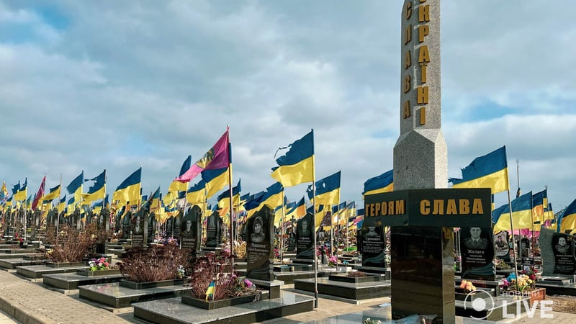

Рис.1. Алея Слави на кладовищі №18 у Харкові*

Сам факт виникнення Алеї Слави ще до початку повномасштабної війни має важливе значення для розуміння сучасної пам’яті Харкова. Він демонструє, що процес суспільного осмислення російсько-української війни та увічнення її жертв розпочався задовго до 24 лютого 2022 року. Після 24 лютого 2022 року масштаб меморіального простору почав швидко змінюватися. Кількість поховань військовослужбовців суттєво зросла, а сама Алея стала одним із найбільш виразних матеріальних свідчень масштабів людських втрат Харківщини.
Показовою є динаміка, зафіксована журналістськими матеріалами. У квітні 2023 року журналісти «Суспільного Харків» повідомляли, що на Алеї Слави було вже 22 ряди поховань, тоді як до початку повномасштабного вторгнення їх було лише два. У серпні 2024 року представники громадських організацій повідомляли вже приблизно про 1400 могил на Алеї Слави. На той момент поховання займали два квартали кладовища. Ще більш промовистою є інформація, оприлюднена в листопаді 2024 року. На 1000-й день повномасштабного вторгнення повідомлялося, що територія військових поховань розрослася до п'яти кварталів. Два квартали вже були фактично заповнені, а ще три були виділені під подальші поховання [38].
_____________
*Ілюстрації в посібнику взяті з відкритих джерел Інтернет.
Ця динаміка дозволяє розглядати Алею Слави як своєрідний просторовий індикатор масштабу війни. На відміну від статистичних даних про втрати, меморіальний простір дозволяє сприймати наслідки війни безпосередньо через міське середовище: кількість могил, фотографії, прапори, квіти, особисті речі та інші елементи поховань.
Водночас, у Харкові поки відсутній масштабний загальноміський меморіальний комплекс, присвячений обороні міста та подіям повномасштабної війни. На відміну від окремих громад України, де вже створено Алеї Героїв або меморіальні сквери, Харків перебуває на етапі пошуку оптимальної концепції майбутнього повноцінного меморіального простору.
Сьогодні в центрі обговорень три ідеї: створення Алеї Героїв, яка зазвичай є стендами з портретами, уніфікація надгробків на Алеї Слави, а також створення Алеї Надії — символічного простору про тих, хто зник безвісти. Втім, поки втілюються лише поодинокі рішення, а спільного бачення немає. Родини стикаються з браком рішень та різними поглядами на ситуацію [36].
На сьогодні у Харкові переважають локальні форми меморіалізації: пам'ятні куточки у навчальних закладах, меморіальні стенди, тимчасові місця вшанування загиблих військовослужбовців, експозиції у закладах культури та громадських просторах. Поступово формується мережа меморіальних об'єктів, присвячених подіям російсько-української війни. Особливістю сучасного етапу є перехід від індивідуальних меморіальних знаків до створення комплексних просторів пам'яті. Такі об'єкти виконують не лише меморіальну, але й освітню функцію, сприяючи формуванню історичної свідомості мешканців міста.
У перспективі доцільним видається створення:
- загальноміської Алеї Героїв Харкова;
- інтерактивного меморіального маршруту місцями оборони міста;
- цифрової карти пам'яті Харкова;
- меморіального комплексу, присвяченого цивільним жертвам війни;
- музею оборони Харкова та повномасштабної війни.
Такі об'єкти можуть стати важливими елементами як політики пам'яті, так і освітньо-краєзнавчої діяльності.

2.4. Мурали та стріт-арт як інструмент меморіалізації війни

В умовах сучасної війни важливу роль у формуванні колективної пам'яті відіграють художні практики меморіалізації. Однією з найбільш поширених форм візуальної комеморації є мурали та інші об'єкти стріт-арту.
Після початку повномасштабного вторгнення Харків став одним із центрів виникнення нових мистецьких практик, присвячених темам спротиву, незламності та збереження історичної пам'яті. Міські мурали поступово перетворюються на своєрідні «візуальні документи епохи», що відображають суспільні настрої та реакцію громади на воєнні події.

Серед найвідоміших прикладів можна виділити [18]:
- серію патріотичних муралів, створених у різних районах Харкова після 2022 року;
- художні роботи, присвячені символам незламності Харкова;
- стріт-арт, що відображає наслідки російських обстрілів;
- меморіальні графіті на честь захисників України;
- виставкові проєкти в публічному просторі, що поєднують мистецтво та документування війни.

Найбільш відомі мурали, присвячені захисникам Харкова та обороні міста від ворога:
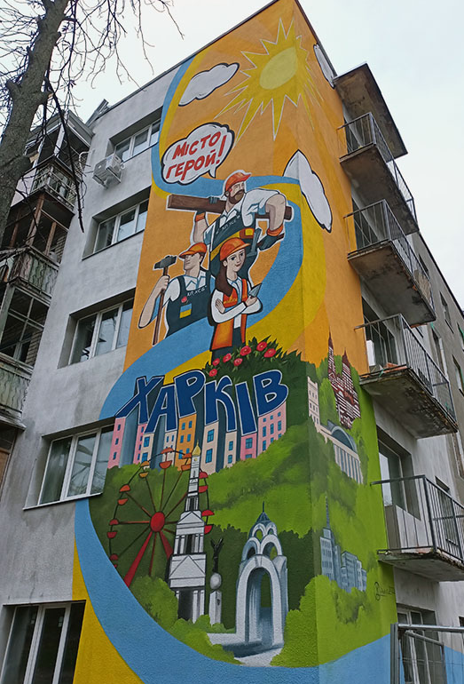
1) Мурал Харків – Місто Герой – це мурал присвячений Харкову (рис. 2). Він намальований на будинку, який зруйнували російські окупанти 1 березня 2022 року. Зараз будинок відновили і тепер з правої частини будинку чудовий мурал. На муралі зображені будівельники, які відновлюють будинки Харкова, а також пам’ятки Харкова: Успенський собор, Колесо огляду, Дзеркальний струмінь, Благовіщенський кафедральний собор, Держпром та Залізничний вокзал. Мурал створено у жовтні 2022 року.
Художниця – Анастасія Худякова.
Адреса: проспект Новобаварський, 95.
Мурал є одним із перших мистецьких об'єктів після початку повномасштабного вторгнення, що репрезентує Харків не як місто руйнувань, а як місто відродження та спротиву. Його доцільно розглядати як приклад символічної меморіалізації війни через позитивний образ майбутнього міста.

Рис. 2. Мурал Харків – Місто Герой

2) Мурал на честь двох полеглих героїв із підрозділу ГУР «Кракен» –Андрія Хрипунова з позивним «Псих» та бійця з позивним «Вжик» (рис. 3).
Андрій Хрипунов «Псих» був родом із села Ківшарівка, що в Куп’янському районі Харківської області. До війни навчався у Харківській державній академії культури, активно займався спортом і був патріотом України. З початком повномасштабного вторгнення 24 лютого 2022 року він приєднався до підрозділу Kraken, де отримав позивний «Псих». У боях за Харків зарекомендував себе як надійний боєць і незамінний товариш.
Андрій брав участь у Харківському контрнаступі, завдяки якому було звільнено його рідне село — Ківшарівку. Загинув "Псих" у віці 21 року на Донецькому напрямку, виконуючи бойове завдання. Після перемоги мріяв про мирне життя під чистим небом, разом зі своєю родиною.
Про "Вжика" з певних обставини поки що не можна багато розказувати. Під час боїв за Соледар завдяки його знанням з топографії вдалося успішно провести евакуацію під вогнем ворога. Загинув як Герой, під час виконання бойового завдання на Куп'янському напрямку.
Автори арт-об’єкта: творча група Кайлас-В.
Адреса: провулок Класичний, 12.

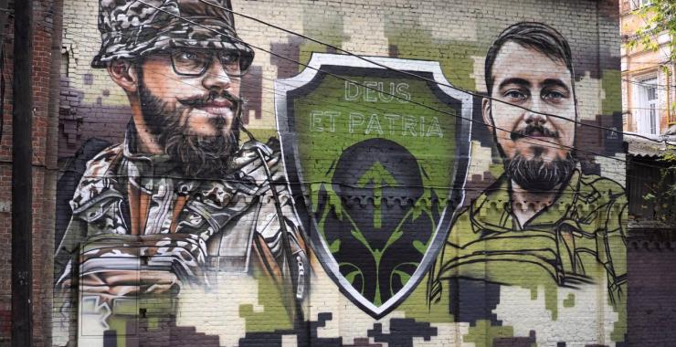

Рис. 3. Мурал на честь Андрія Хрипунова з позивним «Псих» та бійця
з позивним «Вжик».

3) Мурал «PLASTID» на честь загиблого захисника Олексія Остапенка.
Олексій Остапенко – головний сержант інженерно-саперної розвідки інженерно-саперного взводу 95-ї окремої десантно-штурмової Поліської бригади (рис. 4).
Військова кар’єра Олексія Остапенка почалася з антитерористичної операції в Донецькій і Луганській областях. З 2016 по 2018 рік він проходив службу в ДПСУ, а в червні 2022 року був мобілізований до лав ЗСУ й надалі зарахований до 95-ї ОДШБр. Згодом Остапенко став головним сержантом, командиром відділення, сапером.
У складі бригади військовий захищав Україну на сході, на Харківщині в березні-жовтні 2023 року – Довгеньке Ізюмського району, а в грудні – Синьківку Куп’янського району. Попри наслідки отриманих контузій і зміщення хребтів в спинному відділі, Олексій Остапенко продовжував виконувати задачі у складі підрозділу. 3 серпня 2024 року захисник загинув в селищі Північне Торецької громади Бахмутського району Донецької області, отримані поранення були несумісні з життям. Олекесій нагороджений багатьма відзнаками, зокрема орденом «За мужність» III ступеня.
Художниця – Анастасія Худякова.
Адреса: вул. Донця-Захаржевського, 6.

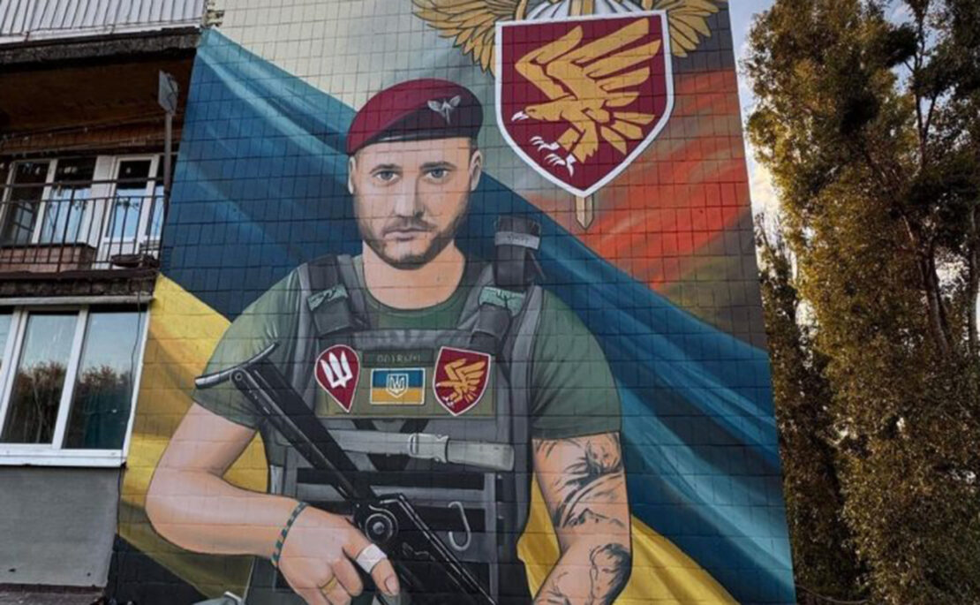

Рис. 4. Мурал на честь загиблого захисника Олексія Остапенка

4) Мурал на честь загиблого бійця спецпідрозділу ГУР «Kraken» Олега Сапаленка.
У Харкові на проспекті Тракторобудівників з'явився мурал на честь бійця Олега «Ювеліра» Сапаленка» (рис. 5).
У 2014 році Сапаленко був активним учасником Революції Гідності у Харкові, а у 2016-му пішов на фронт у складі десантно-штурмових військ. Початок повномасштабного вторгнення зустрів у лавах ЗСУ на посаді розвідника-снайпера, а згодом перевівся до спецпідрозділу «Kraken».
Олег загинув 24 червня 2022 року під час виконання бойового завдання поблизу села Дементіївка, у прикордонній Дергачівській громаді Харківського району. Мурал створено за ініціативи побратимів та родини «Ювеліра».
Художниця – Анастасія Худякова.
Адреса: проспект Тракторобудівників, 108.

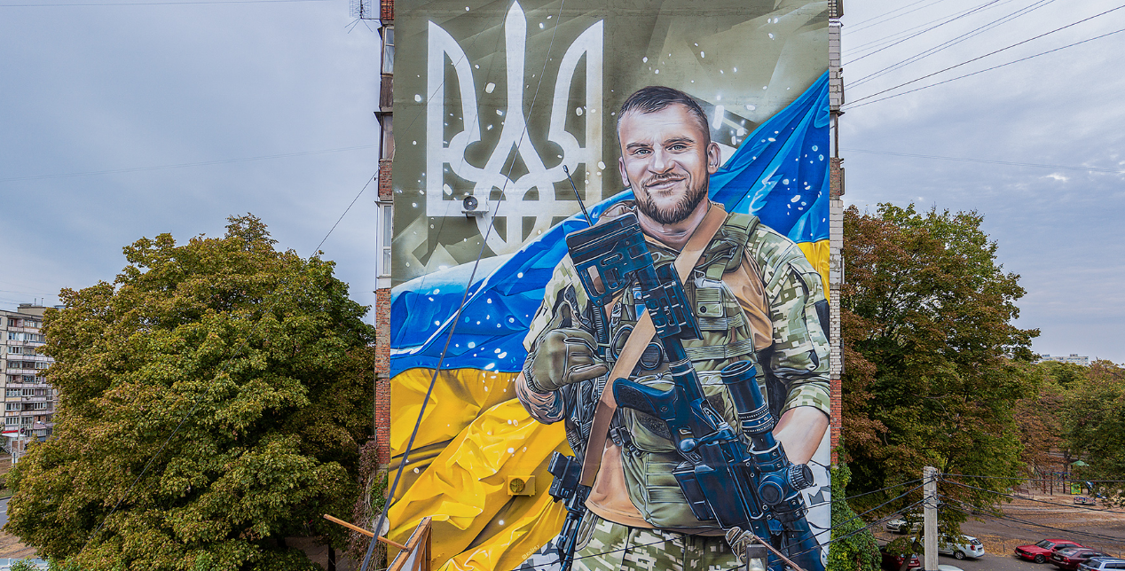

Рис. 5. Мурал на честь загиблого бійця Олега Сапаленка

5) Мурал на честь волонтера Антона Гавриленка (Хрустальова).
Мурал розташований на будинку неподалік місця, де загинув волонтер. Антон Гавриленко (Хрустальов) – харків’янин (рис. 6). Ще з дитинства цікавився автівками. Після закінчення школи вступив до Харківського автотранспортного коледжу. Працював у сфері надання послуг. Був одружений, виховував доньку Олесю.
З першого дня повномасштабного вторгнення почав волонтерити: розвозив хліб, ліки та воду. Антон Хрустальов став одним із перших волонтерів Харкова, хто з початку повномасштабного вторгнення Росії активно займався евакуацією мирних жителів з небезпечних районів міста, особливо з Північної Салтівки. За свідченнями його соратника, музиканта та волонтера Василя Рябка, за два тижні вони разом евакуювали близько 300 людей.16 березня 2022 року Антон загинув у Харкові, неподалік будинку, де проживав у дитинстві. Він потрапив під обстріл російських «Градів». Волонтеру було 34 роки.
Антона Хрустальова поховали у передмісті Харкова. За свій подвиг він був посмертно нагороджений медаллю "За оборону міста-героя Харків" від командувача Східного угруповання військ.
Художник – Андрій Пальваль.
Адреса: вулиця Леся Сердюка, 50.
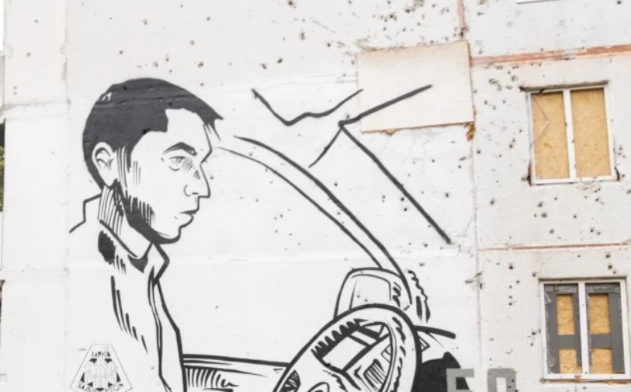

Рис. 6. Мурал на честь волонтера Антона Гавриленка (Хрустальова)

6) Мурал «Я бачу все» (портрет захисника України Тараса (ім'я не вказується з міркувань безпеки воїна)).
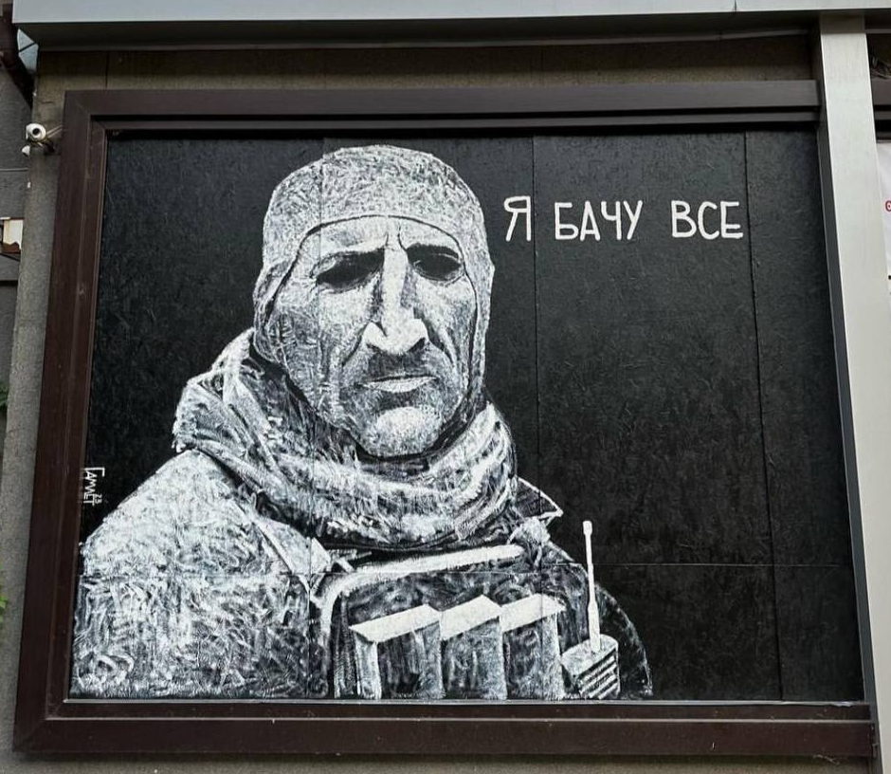
У жовтні 2023 року в Харкові Гамлет створив портрет знайомого військового на ім'я Тарас (рис. 7). На чорному фоні зображено портрет військового в бронежилеті та військовому спорядженні та надпис: «Я бачу все».
З міркувань безпеки прізвище військового та відомості про нього не зазначаються
Автор арт-об’єкта – Художник – Гамлет Зінківський.
Адреса: вулиця Сумська, 18.

Рис. 7. Мурал «Я бачу все»

7) Мурал на честь Героя України, лейтенанта Національної гвардії України Станіслава Партали «Метро».
Станіслав Партала загинув 2 березня 2022 року на околицях Маріуполя в Донецькій області. Він був командиром розвідувального взводу Окремого загону спеціального призначення НГУ «Азов» (рис. 8).
Захисник родом із Харківщини. У цивільному житті він був ультрасом харківського ФК «Металіст». Із 2014 року Станіслав став на захист України. В «Азові» починав службу рядовим, а вже у 2016 році сержант Партала став старшим інструктором — заступником командира взводу розвідки 1-го батальйону.
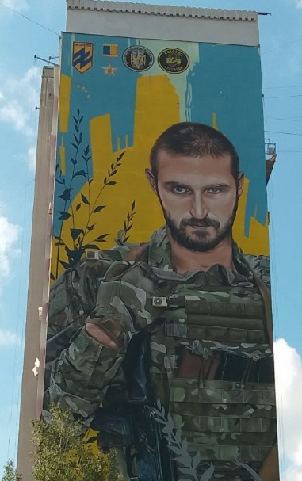
27 лютого 2022 року в акваторії Азовського моря російські бойові кораблі почали обстріл узбережжя та намагалися висадити морський десант. Українські морпіхи відбили три спроби ворога зійти на берег, після чого відійшли для перегрупування. Прикриття їхнього відходу та тимчасове утримання рубежів забезпечували бійці «Азову». Вони зупинили ще чотири спроби висадки десанту. Під час цього бою лейтенант Партала особисто знищив вісьмох окупантів і потопив два ворожі плавзасоби. 2 березня Станіслав Партала разом із побратимами успішно замінував можливі шляхи просування противника. Однак на зворотному шляху, в районі селища Калинівка на східній околиці Маріуполя, група зіткнулася з переважаючими силами ворога. У бою нацгвардійці знищили три бронемашини противника, дві з яких лейтенант Метро підбив особисто.
Попри важке поранення, Станіслав Партала продовжував керувати боєм і зміг вивести свій підрозділ з оточення. Врятувати його життя медикам не вдалося. Посмертно офіцеру Станіславу Парталі присвоїли звання Героя України.

Рис. 8. Мурал на честь Станіслава Партали «Метро».

8) Мурал, присвячений захисникам міста з підрозділу Kraken.
Стінопис містить символіку Kraken та фразу: «Дякуємо Кракену за Харків!», розташований на будівля по вулиці Г. Сковороди (рис. 9).
Підрозділ активних дій Kraken, який створили захисники Харкова на початку російського повномасштабного вторгнення, став розвідувально-диверсійним підрозділом Головного управління розвідки Міністерства оборони України. Kraken відзначився у боях Харківського контрнаступу, на Запоріжжі та Сумщині, Часовому Яру, Вовчанську, Липцях.
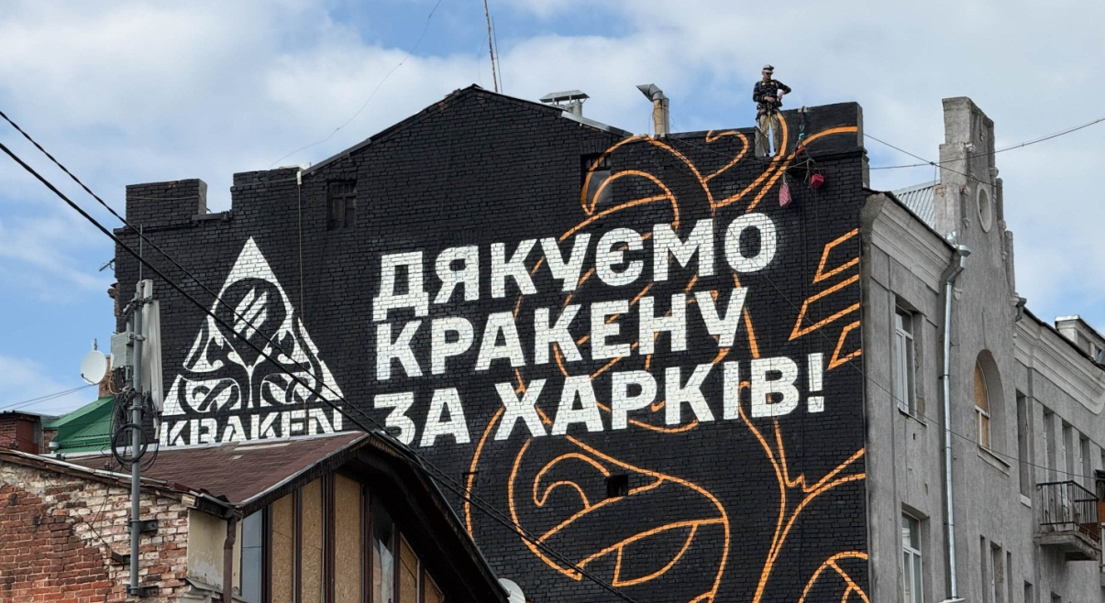

Рис. 9. Мурал, присвячений захисникам міста з підрозділу Kraken.

9) Мурал, присвячений Збройним Силам України
На розбитому фасаді Харківського театру музичної комедії створили мурал, присвячений ЗСУ. Фасад театру уламки російської ракети пошкодили 23 серпня 2022 року, у День міста Харкова (рис. 10).
Від вибуху в будівлі вилетіли всі вікна, тож керівництво театру закрило їх дерев'яними аркушами та вирішило розписати. Мурал на пошкодженому фасаді створили декоратори театру. На портретах - актриси театру в синьо-жовтому одязі. Вони з надією дивляться на небо. Крім того, на муралі тризуб, чорна завіса — ворота театру військових дій, танк, Держпром та рукавичка бійця ЗСУ.
Адреса: вулиця Благовіщенська, 32.

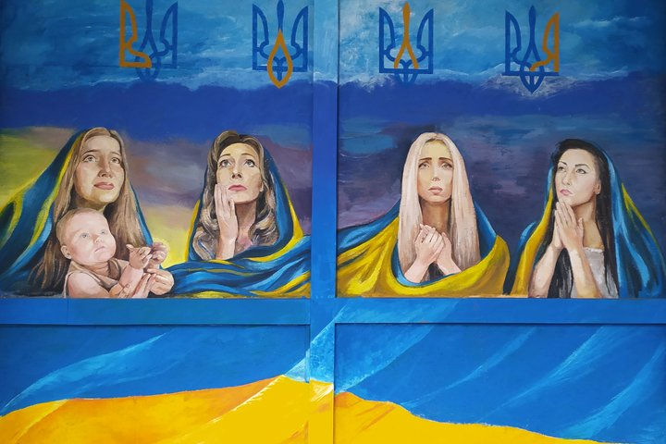

Рис. 10. Мурал, присвячений Збройним Силам України
Особливістю муралів є їхня доступність для широкої аудиторії. На відміну від традиційних пам'ятників, мурали інтегровані у повсякденне міське середовище та стають частиною щоденного маршруту мешканців.
Для краєзнавчої роботи мурали можуть розглядатися як окремий вид історичного джерела, що відображає трансформацію суспільних настроїв та формування нових символів міста в умовах війни.
Попри значну кількість мистецьких ініціатив, у Харкові поки відсутній систематизований каталог воєнних муралів та стріт-арту. Актуальним завданням для краєзнавців є створення електронного реєстру таких об'єктів із прив'язкою до геоінформаційних сервісів та QR-кодів.

2.5. Виставкові проєкти як форма документування війни

Однією з важливих форм збереження та трансляції історичної пам'яті в сучасному суспільстві є виставкові проєкти. В умовах російсько-української війни виставки виконують не лише культурно-просвітницьку функцію, а й стають інструментом документування воєнних подій, фіксації злочинів проти цивільного населення та формування колективної пам'яті про пережитий досвід. На відміну від традиційних музейних експозицій, які переважно висвітлюють події минулого, сучасні воєнні виставки створюються практично одночасно з подіями, що відбуваються. Саме тому вони є своєрідними «живими архівами» війни, які поєднують документальні свідчення, художні образи, фотографії, особисті історії та артефакти. Дослідники політики пам'яті наголошують, що виставковий простір є важливим засобом формування колективної пам'яті, оскільки дозволяє поєднати емоційне сприйняття подій із їх історичним осмисленням. Через експозиції суспільство не лише отримує інформацію про війну, а й виробляє власне ставлення до неї, формує уявлення про героїзм, втрати, стійкість та національну єдність.
Для Харкова виставкові проєкти мають особливе значення. Місто стало одним із символів українського спротиву, а тому багато культурних ініціатив спрямовані на осмислення досвіду оборони міста, життя населення в умовах постійних обстрілів, діяльності волонтерів та збереження культурної спадщини.
Документально-художня виставка «Харків – фортеця» [35]
Виставка була відкрита у серпні 2024 року в Kharkiv Media Hub Gallery та присвячена 370-річчю Харкова і Дню Незалежності України. Особливістю проєкту стало те, що головним героєм експозиції виступає саме місто Харків як цілісний організм, що продовжує функціонувати попри війну. Виставка продемонструвала можливість репрезентації війни через історію міста, а не лише через персональні біографії чи військові події. До експозиції увійшли документальні фотографії, художні роботи та мультимедійні матеріали, що відображали життя міста в умовах війни. Проєкт демонструє перехід від традиційного вшанування окремих подій до осмислення самого міста як колективного героя війни. У цьому випадку меморіалізується не лише конкретна подія, а весь досвід оборони Харкова (рис. 11).
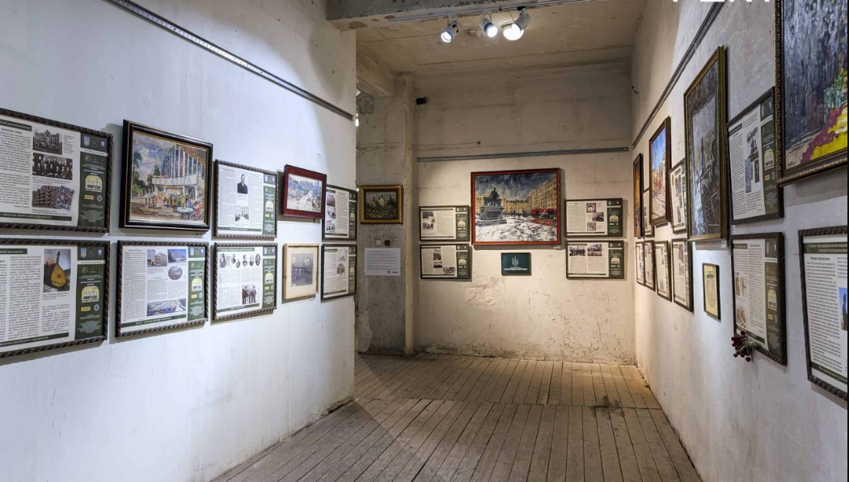

Рис. 11. Документально-художня виставка «Харків – фортеця», 2024 р.

Виставка «Харків. Ніжна сила. Лінії перетину»
Виставковий проєкт присвячений харківським волонтеркам, які підтримували військових та цивільних від початку повномасштабної війни. Експозиція поєднує фотографії, відеоінтерв'ю, документальні матеріали та художні інсталяції. Проєкт демонструє новий напрям політики пам'яті, коли увага приділяється не лише військовим, а й цивільному спротиву та волонтерському руху. Локація: художня галерея ім. Генріха Семирадського, Харків (рис. 12).

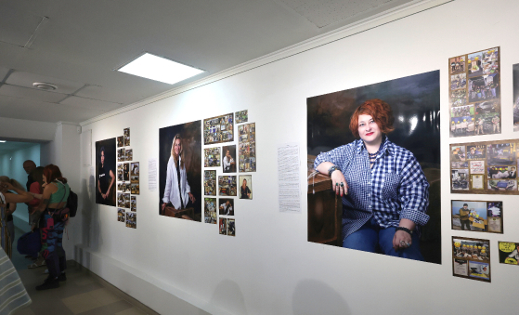

Рис. 12. Виставка "Харків. Ніжна сила. Лінії перетину"

Виставка «Янголи спорту»
Організатором виступило відділення Національного олімпійського комітету України в Харківській області. Проєкт присвячений українським спортсменам, тренерам та спортивним діячам, які загинули внаслідок російської агресії [37].
Експозиція виставки містила портрети спортсменів, біографічні матеріали, спортивні досягнення, історії загибелі під час війни.
Виставка сформувала пам'ять про втрати спортивної спільноти та продемонструвала вплив війни на різні сфери суспільного життя (рис. 13).

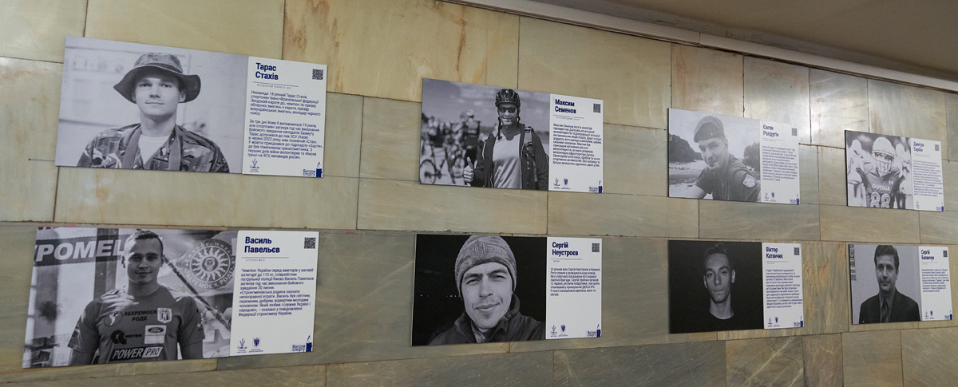
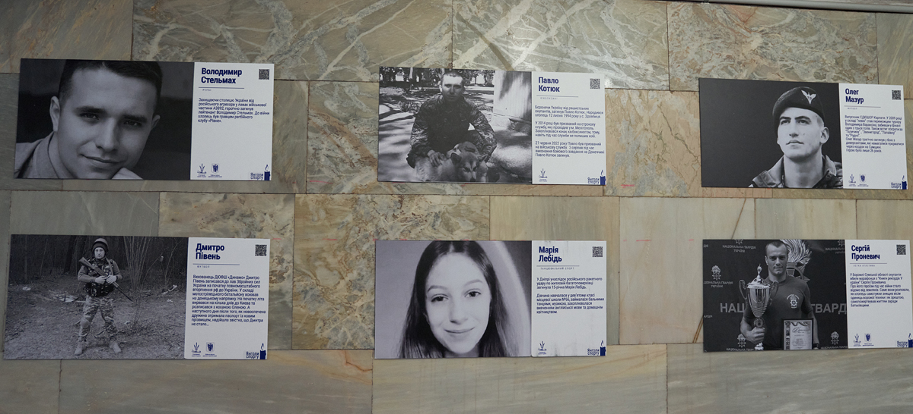

Рис. 13. Виставка «Янголи спорту»

Виставкові проєкти Харківського літературного музею
Після початку повномасштабного вторгнення Харківський літературний музей став одним із центрів документування воєнного досвіду міста [27].
Упродовж 2022–2025 років музей реалізував низку проєктів, присвячених життю харків'ян під час війни; збереженню культурної спадщини; переосмисленню міського простору; фіксації свідчень очевидців.
Один з гучних проєктів – «Іменем міста: Виставка-рефлексія Харкова на лінії фронту». Харків було представлено, як корабель, якій нікуди не пливе, але й не тоне. З ворожої землі на корабель летять вогненні торнадо, металеві дощі, наноситься сміття. Команда корабля спускається в трюм, щоб відрефлексувати своє непевне теперішнє.
Музей виступає не лише культурною інституцією, а й центром накопичення історичних джерел про війну, що мають перспективу подальшого наукового використання.
Виставки є важливим джерелом інформації для дослідників сучасної історії Харкова. Вони містять значний масив візуальних та документальних матеріалів, які можуть використовуватися у краєзнавчих дослідженнях, учнівських проєктах та екскурсійній діяльності.
Особливу цінність становить те, що виставкові проєкти дозволяють досліджувати не лише перебіг воєнних подій, а й трансформацію міської ідентичності, формування нових символів та практик пам'яті. Саме тому вони виступають важливим інструментом документування війни та збереження історичної пам'яті для майбутніх поколінь.

2.6. Фотопроєкти як документальна фіксація воєнної історії Харкова

Фотографія є одним із найважливіших інструментів документування історичних подій. На відміну від текстових джерел, які потребують подальшої інтерпретації, фотографічне зображення безпосередньо фіксує об'єкти, явища та події в момент їх існування. Саме тому воєнна фотографія традиційно належить до найбільш цінних історичних джерел.
У сучасних умовах фотопроєкти виконують одразу кілька функцій: документальну, меморіальну, інформаційну, освітню, емоційно-комунікативну.
Документальна функція полягає у фіксації наслідків бойових дій, руйнувань, змін міського середовища, життя цивільного населення та діяльності військових. Меморіальна функція забезпечує збереження візуальної пам'яті про події війни для майбутніх поколінь.
Особливого значення фотопроєкти набувають у контексті вивчення локальної історії. Вони дозволяють простежити трансформацію конкретного міста, окремих районів, будівель та громадських просторів. Для Харкова фотографія стала одним із головних інструментів фіксації змін міського ландшафту внаслідок російської агресії.
Важливою особливістю фотопроєктів є поєднання документальності та художнього осмислення подій. Через візуальні образи вони не лише інформують про факти війни, а й сприяють формуванню колективної пам'яті та емоційного зв'язку суспільства з подіями сучасної історії.
Фотовиставка «Лютий Life. Паралелі». Спільна виставка фотографів Сергія Козлова та Василя Голосного відкрилася до другої річниці повномасштабного вторгнення та поєднала авторські світлини з архівними матеріалами.
Основною ідеєю проєкту стало порівняння довоєнного та воєнного життя міста через фотографію. Назва «Паралелі» символізує співіснування двох реальностей: мирного Харкова, який існував до лютого 2022 року та Харкова воєнного часу, що зазнав масштабних руйнувань, але продовжує жити та розвиватися.
У межах експозиції були представлені фотографії пошкоджених житлових кварталів, історичних будівель після обстрілів, роботи рятувальників, діяльності волонтерів, повсякденного життя містян під час війни, відновлення окремих об'єктів міської інфраструктури (рис. 14).

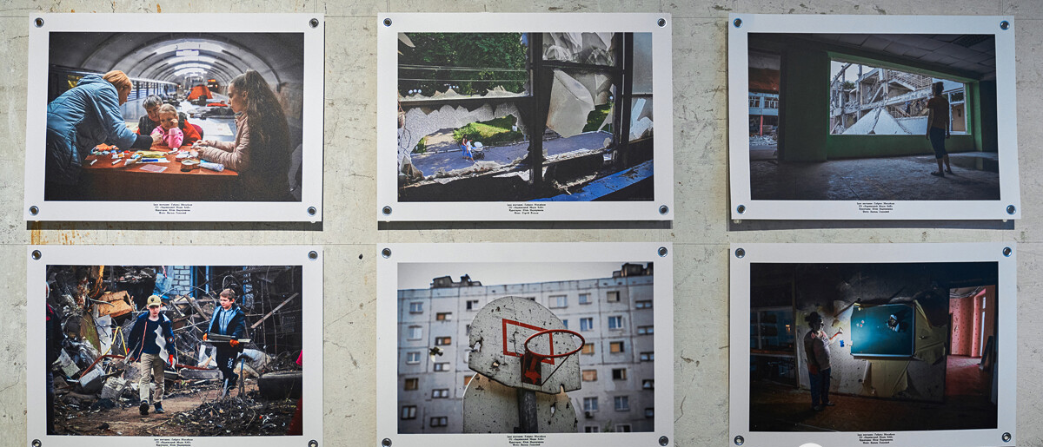
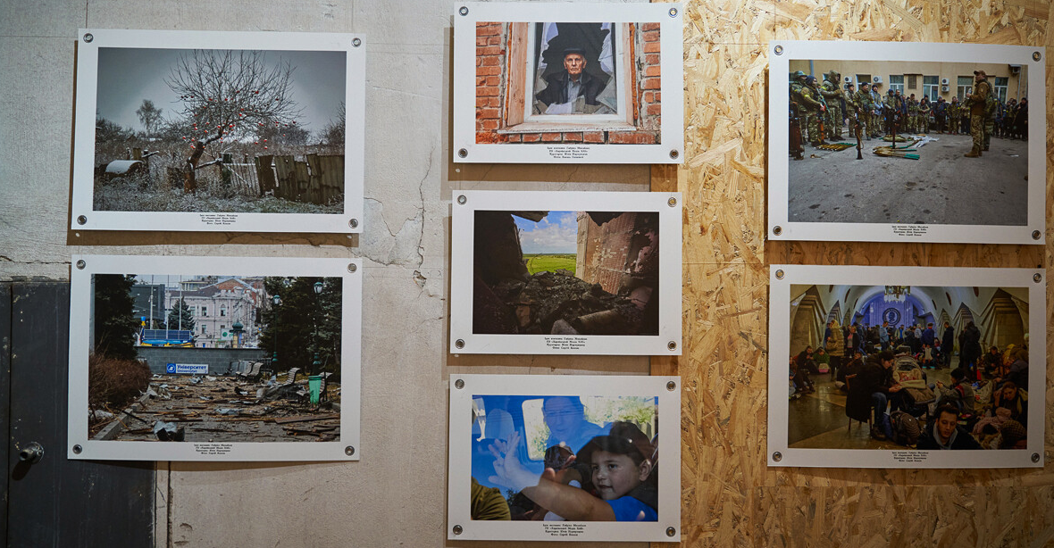

Рис. 14. Фотовиставка «Лютий Life. Паралелі».

Таким чином, фотопроєкт відображає не лише руйнування, а й процес адаптації міської громади до нових умов існування.
Особливу цінність проєкту становить його локальний характер. На відміну від загальноукраїнських документальних фотопроєктів, «Лютий Life. Паралелі» концентрується виключно на Харкові.
Фотографії дають можливість простежити трансформацію міського простору, адаптацію мешканців до умов постійної небезпеки та обстрілів, формування нової міської ідентичності.
У проєкті Харків постає не лише як місто руйнувань, а як місто спротиву, взаємодопомоги та відновлення. Фотопроєкт виконує важливу меморіальну функцію, оскільки створює візуальний архів війни.
На відміну від офіційних документів чи статистичних даних, фотографія зберігає емоційний вимір історичних подій. Саме тому подібні проєкти стають важливим елементом колективної пам'яті.
Фактично «Лютий Life. Паралелі» можна розглядати як приклад створення сучасного фотоархіву війни, який у майбутньому становитиме важливе джерело для істориків, краєзнавців та дослідників культурної пам'яті.
Незалежне харківське медіа «Ґвара Медіа» щорічно презентує головні фото війни у Харкові та регіоні, де зібрані найсильніші світлини, які показують життя під обстрілами, евакуацію з небезпечних районів, бойові будні українських військових та прощання з полеглими Героями [5, 6, 7, 8].
Фоторепортажі Мстислава Чернова. Серія фотографій видатного харківського фотографа та режисера, які фіксують перші атаки на цивільну інфраструктуру навесні 2022 року, зруйновані будинки та наслідки надважких бомбардувань. Їх публікує Українська асоціація професійних фотографів [39].
Архіви Суспільне Харків. Фоторепортажі Суспільного детально показують обличчя незламного регіону: поранених жителів, зруйновані будівлі, роботу захисників та емоційні моменти звільнення населених пунктів. Наприклад, проект «Історичні паралелі» досліджує воєнний досвід міста комплексно, порівнюючи Харків під час Другої світової війни та у 2025 році, візуально зіставляючи руйнування від російських загарбників із наслідками нацистської окупації [40].

2.7. Зруйновані об'єкти Харкова як місця пам'яті російсько-української війни

У сучасних дослідженнях політики пам'яті дедалі більшого поширення набуває концепція «травматичного ландшафту» (traumatic landscape), відповідно до якої пошкоджені війною будівлі та міські простори розглядаються як особливий вид місць пам'яті. Такі об'єкти не створюються спеціально для меморіалізації, проте набувають символічного значення як матеріальні свідчення історичних подій.
Після початку повномасштабного вторгнення російської федерації Харків став одним із найбільш постраждалих обласних центрів України. За даними Міністерства культури станом на початок квітня 2026 року внаслідок російської агресії в Україні на Харківщині пошкоджено або зруйновано 349 пам’яток культури — найбільше серед усіх областей країни [3, 20].
У контексті краєзнавчої роботи особливу цінність становлять об'єкти, які поєднують архітектурну, історичну та меморіальну значущість.
Будинок «Слово», м. Харків, вул. Культури, 9. Будинок зведений у 1927–1929 роках за проєктом архітектора Михайла Дашкевича для українських письменників (рис. 15).
.
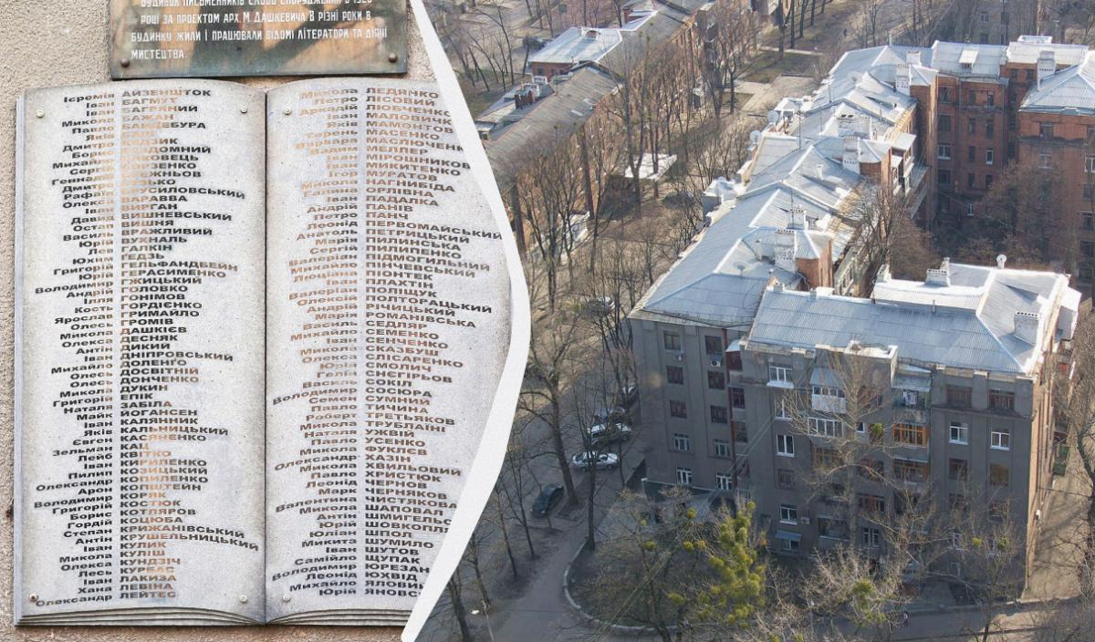

Рис. 15. Будинок «Слово»

Будинок «Слово» — це житлова шестиповерхівка у Харкові, побудована наприкінці 1920-х років кооперативом літераторів. Спроєктована архітектором Михайлом Дашкевичем, будівля має символічну форму літери “С”. В домі проживали Микола Хвильовий, Остап Вишня, Павло Тичина, Майк Йогансен, Михайль Семенко та інші представники українського культурного відродження З 1933 по 1938 роки тут були репресовані понад 70 мешканців-літераторів, 11 з яких розстріляли в урочищі Сандрамох. А 7 березня 2022 року пам’ятку пошкодив російський снаряд. Пошкодження зазнали квартири та фасад споруди.
Сьогодні будинок «Слово» є прикладом подвійної історичної травми: репресії української інтелігенції у 1930-х роках, руйнування української культурної спадщини під час сучасної російсько-української війни [20].
Площа Свободи та будівля Харківської обласної державної адміністрації (ХОДА), м. Харків, майдан Свободи, 5.
Площа Свободи є одним із головних символів Харкова та важливим простором громадського життя міста. Саме тут відбувся один із найрезонансніших ракетних ударів перших днів повномасштабної війни. Вибухова хвиля пошкодила навколишні будівлі, зокрема архітектурні пам'ятки історичного центру. Будівля Харківської обласної державної адміністрації є складовою архітектурного ансамблю площі Свободи — однієї з найбільших площ Європи.
1 березня 2022 року одна російська ракета влучила у площу Свободи, друга – у будівлю ХОДА. Внаслідок ракетних ударів загинуло 44 людини [21]. Подія стала одним із символів початку битви за Харків. Будівля ХОДА стала символом цілеспрямованого удару по цивільному центру міста та одним із найбільш упізнаваних образів війни в Харкові. У майбутньому площа та будівля ХОДА можуть стати складовою офіційного меморіального маршруту міста (рис. 16).

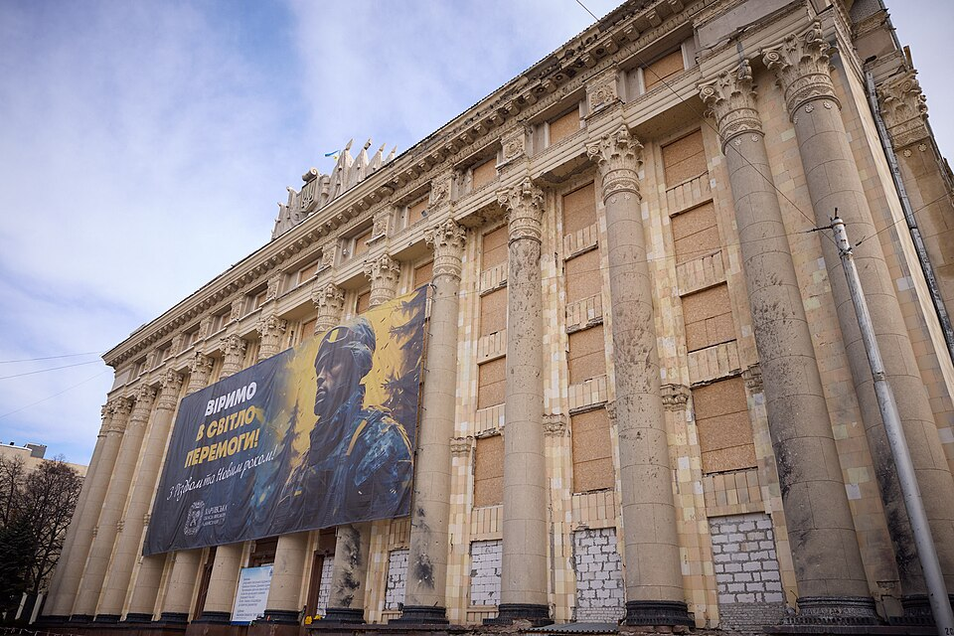

Рис. 16. Будівля Харківської обласної державної адміністрації

Історичні будівлі вулиці Полтавський Шлях:
- Садибний будинок архітектора Андрія Тона, м. Харків,
вул. Полтавський Шлях, 13/15 [4].
Будинок споруджений у 1832 році та був однією з найстаріших архітектурних пам'яток міста. У липні 2022 року пам'ятку було фактично зруйновано внаслідок російського обстрілу. Тут жив син відомого купця Павлова, на честь якого названо площу в Харкові. Будинок пережив революцію, Першу та Другу світові війни, але став жертвою російської агресії (рис. 17).
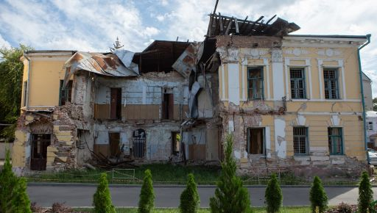

Рис. 17. Садибний будинок архітектора Андрія Тона

- Пожежна частина, вул. Полтавський шлях, 50 – колишня найвища споруда міста. 29 березня ворожа ракета влучила у старовинну пожежну частину. Її побудували у 1887 році, а пожежну вежу — на 40 років раніше. Вона довго була найвищою будівлею Харкова і до останнього часу височіла над малоповерховою забудовою Залопані (рис. 18).

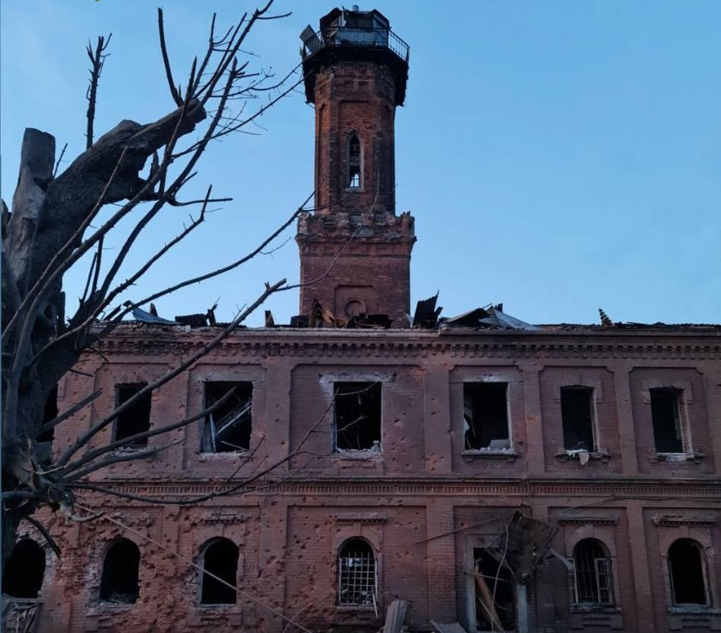

Рис. 18. Найстаріша будівля пожежної частини в Україні
Ці зруйновані об'єкти демонструють, що втрати війни стосуються не лише людських життів, а й культурної спадщини, яка формувала історичне обличчя Харкова протягом майже двох століть.
Харківська школа №134, вул. Шевченка, 220
Харківська школа №134 була заснована в 1936 році. У 2022 році під час активних бойових дій у місті російські спецпризначенці тимчасово захопили будівлю (рис. 19).
Вранці 27 лютого 2022 року під час російського вторгнення в Україну частини російських сил прорвалися до центру Харкова. Загін росіян із 2-ї бригади спецназу ГРУ був заблокований українськими силами та сховався у 134-й школі, де стався бій, під час якого будівля школи була знищена, вікна вибиті, дах склався, багато стін вигоріло.

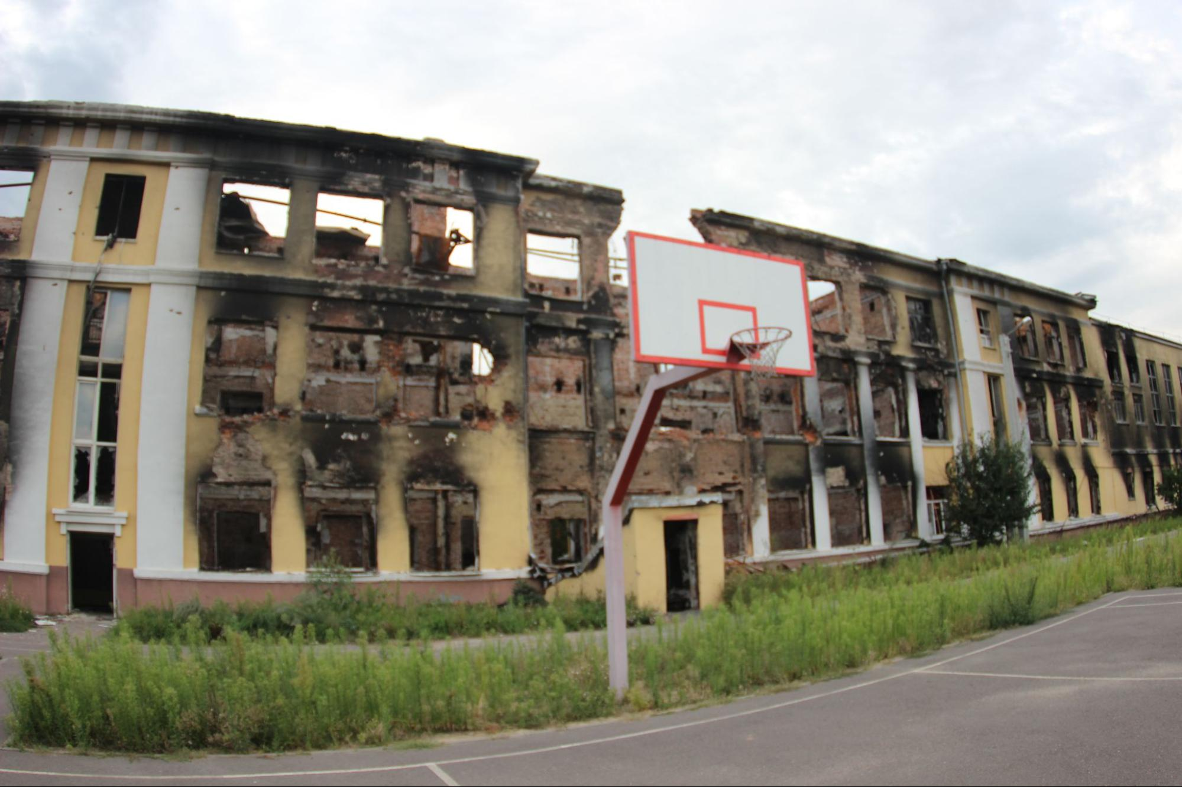
Рис. 19. Легендарна Харківська школа № 134

Житлові квартали Північної Салтівки як місце пам'яті.
На відміну від окремих будівель, Північна Салтівка є прикладом меморіалізації цілого житлового району. Район став одним із найбільш постраждалих у Харкові. Руйнування житлових будинків, шкіл, дитячих садків та інфраструктури перетворили його на символ страждання мирного населення під час війни.
Для дослідників пам'яті Північна Салтівка є прикладом формування нового типу меморіального ландшафту — «району-свідка війни» (рис. 20).

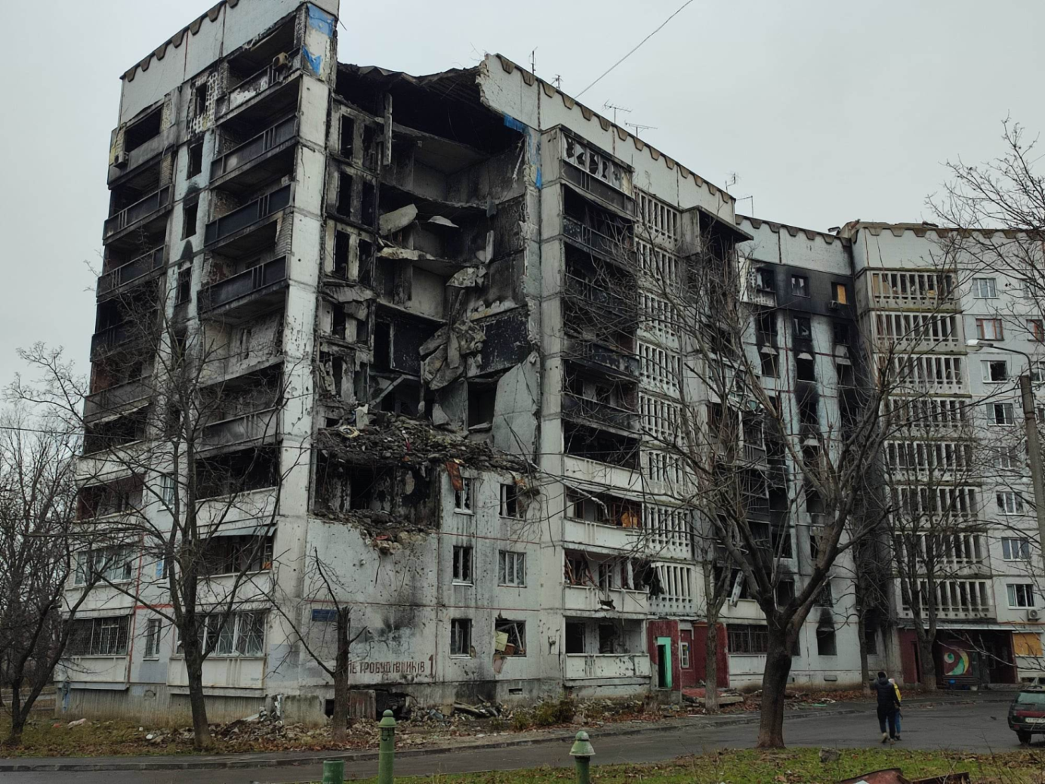

Рис. 20. Один з багатьох зруйнованих будинків мікрорайону
Північна Салтівка

Зруйновані об'єкти Харкова є не лише наслідком бойових дій, але й важливими елементами сучасної культури пам'яті. Вони фіксують події війни безпосередньо у міському просторі та виступають своєрідними «документами під відкритим небом». Для краєзнавчої роботи такі об'єкти мають особливу цінність, оскільки дозволяють поєднати вивчення локальної історії, культурної спадщини та сучасних суспільних процесів. У перспективі доцільним є створення в Харкові окремого маршруту пам'яті, який би об'єднав зруйновані історичні будівлі, місця ракетних ударів та об'єкти меморіалізації російсько-української війни.

2.8. Літературна меморіалізація війни
Літературна меморіалізація є процесом збереження та передачі суспільної пам'яті про історичні події через художні, документальні та публіцистичні тексти. В умовах російсько-української війни література виконує не лише мистецьку, а й документальну функцію, стаючи своєрідним архівом людських переживань, свідчень та емоційного досвіду.
Для Харкова особливого значення набувають тексти, створені безпосередньо під час війни. Вони фіксують життя міста під обстрілами, діяльність волонтерів, трансформацію міського середовища та формування нової міської ідентичності.

Основні напрями та приклади літературного осмислення війни у Харкові:
1. Документальна література та щоденники війни:
Монографія Андрія Харука «Російсько-українська війна: бої за Харків і Харківщину».
Присвячена перебігу бойових дій на території Харківської області у 2022 році. У праці досліджено оборону Харкова, бойові дії на підступах до міста та Харківську наступальну операцію. Видання є одним із перших комплексних наукових досліджень воєнної історії Харківщини періоду повномасштабного вторгнення. Монографія сприяє переходу від емоційного сприйняття подій до їх наукового осмислення та створює підґрунтя для формування історичної пам'яті про оборону Харкова [41].
Сергій Жадан, «Небо над Харковом», 2022 р.
Книга є збіркою щоденникових записів, які автор вів у перші місяці повномасштабного вторгнення. Основу тексту становлять нотатки про життя Харкова, волонтерську діяльність, гуманітарну допомогу, евакуацію населення та щоденне існування міста під обстрілами. Видання фактично стало однією з перших літературних хронік воєнного Харкова. Праця С. Жадана фіксує події в режимі реального часу та може розглядатися як джерело усної історії, переведене у літературну форму [32].
Володимир Вакуленко, «Я перетворююсь... Щоденник окупації. Вибрані вірші», 2023 р.
Книга видана після загибелі автора. Вона містить болючі й правдиві записи, які вів письменник від початку повномасштабного вторгнення і під час окупації Ізюма та його рідного села Капитолівки на Харківщині. До книжки увійшли тексти щоденника окупації, вибрана поезія Володимира Вакуленка для дітей і дорослих, а також історії від друзів, колег та очевидців хроніки перших місяців повномасштабної війни Росії проти України [43].
2. Авторські колонки та блоги як нова форма воєнного щоденника
Після 24 лютого 2022 року важливим джерелом документування війни стали авторські колонки, блоги та дописи у соціальних мережах. Особливу роль у формуванні літературного образу воєнного Харкова відіграли есе та колонки харківських журналістів, публікації представників культурного середовища міста, онлайн-хроніки волонтерських ініціатив. На відміну від традиційної літератури, такі тексти створювалися безпосередньо під час подій, що надає їм високої цінності.
3. Цифрова документалістика та онлайн-меморіалізація війни
Однією з характерних особливостей сучасної російсько-української війни є її безпрецедентний рівень цифрового документування. Поряд із традиційними формами фіксації історичних подій — архівними документами, мемуарами, фотографіями та літературними творами — важливу роль у збереженні пам'яті про війну відіграють цифрові ресурси.
Серед них особливе місце посідає український розділ Вікіпедії. Завдяки відкритому принципу наповнення енциклопедія стала одним із найбільших електронних архівів інформації про російсько-українську війну. У Вікіпедії систематично накопичуються матеріали про бойові дії, руйнування населених пунктів, пам'яток культурної спадщини, об'єктів інфраструктури, а також про процеси відновлення постраждалих територій [2, 3, 20].
Для Харкова особливе значення мають статті, присвячені:
- битві за Харків;
- обстрілам міста;
- руйнуванню архітектурних пам'яток;
- пошкодженню закладів освіти та культури;
- діяльності волонтерських організацій;
- процесам відбудови міського середовища.
На відміну від традиційних друкованих видань, Вікіпедія забезпечує оперативне оновлення інформації та можливість постійного доповнення новими фактами й джерелами. Це дозволяє розглядати її як своєрідний цифровий літопис сучасної війни.
4. Поезія війни
Поетичне осмислення війни є одним із найоперативніших способів художньої фіксації історичних подій. На відміну від наукових досліджень або мемуарної літератури, поезія реагує на події практично одночасно з їх перебігом. Саме тому вірші часто стають першими текстовими свідченнями воєнного досвіду.
Для Харкова поезія війни має особливе значення, адже місто є одним із провідних літературних центрів України, а багато письменників і поетів пережили облогу та обстріли безпосередньо в місті.
Центральне місце у літературному осмисленні війни в Харкові посідає творчість Сергія Жадана. Після початку повномасштабного вторгнення поет залишився у Харкові, займався волонтерською діяльністю та продовжував літературну працю. Його тексти стали своєрідною хронікою життя міста в умовах війни. У творчості Жадана Харків постає не лише як простір руйнувань, а й як символ стійкості та збереження культурної ідентичності.
Антологія «Поміж сирен. Нові вірші війни» 2023 р. об'єднала тексти українських поетів, написані після 24 лютого 2022 року. Видання демонструє широкий спектр емоційного переживання війни — від страху та втрати до віри у перемогу. Цінність збірки полягає в тому, що вона фіксує реакцію українського суспільства на події війни практично в реальному часі.
5. Харківські літературні заходи як простір поширення воєнної поезії
У сучасних дослідженнях культури пам'яті літературні заходи розглядаються як одна з форм нематеріальної меморіалізації. На відміну від пам'ятників чи меморіальних дошок, вони створюють динамічний простір суспільного діалогу, у якому відбувається осмислення історичних подій через художнє слово.
В умовах російсько-української війни особливого значення набули публічні читання поезії, літературні фестивалі, презентації книжок та творчі зустрічі. Для Харкова, який залишається прифронтовим містом, літературні заходи стали важливою складовою культурного спротиву та одним із засобів підтримання безперервності культурного життя.
Важливу роль у меморіалізації війни через поезію відіграють:
- діяльність Харківського літературного музею;
- поетичні читання у Харкові та за його межами;
- літературні резиденції;
- онлайн-проєкти харківських письменників;
- заходи Kharkiv Literature Festival.
Фестиваль «Читання на драбині» у Харківському літературному музеї є однією з найвідоміших літературних традицій Харкова, який щорічно проводиться до Всесвітнього дня поезії.
Після початку повномасштабного вторгнення захід набув нового змісту. У 2023 році фестиваль був присвячений пам'яті письменника та волонтера Володимира Вакуленка, який загинув під час російської окупації Ізюмщини. У межах заходу було представлено його щоденник, що став одним із найважливіших документальних свідчень перших місяців війни на Харківщині. Фестиваль поєднав поетичну творчість із практиками історичної пам'яті та вшанування жертв війни. Такі події сприяють не лише популяризації сучасної літератури, а й формуванню колективної пам'яті про війну.
6. Збірки свідчень очевидців, книги пам’яті про захисників України
У сучасних меморіальних студіях важливе місце займає концепція «живої пам'яті», яка ґрунтується на особистих свідченнях учасників і очевидців історичних подій. На відміну від офіційних документів, такі джерела дозволяють відтворити повсякденний досвід війни, емоційне сприйняття подій та індивідуальні історії людей. Зібрані свідчення мешканців Харкова містять інформацію про:
- життя під час обстрілів;
- перебування в укриттях;
- евакуацію населення;
- волонтерську діяльність;
- досвід втрати житла.
Важливим інструментом меморіалізації стали національні книги пам'яті, присвячені військовослужбовцям, які загинули в боротьбі за незалежність України.
Комунальний заклад «Харківський обласний центр туризму, краєзнавства, спорту та екскурсій учнівської молоді» Харківської обласної ради спільно з усіма громадами Харківської області видав Книги пам’яті, присвячені загиблим захисникам – уродженцям та мешканцям Харківської області. Книги містять біографічні довідки, фотографії та інформацію про військовослужбовців, які загинули під час російсько-української війни.
Збірки свідчень очевидців та книги пам'яті є надзвичайно цінними джерелами для краєзнавчої роботи, оскільки дозволяють досліджувати історію війни через особистий досвід людей. Робота з такими матеріалами сприяє формуванню історичної пам'яті, розвитку критичного мислення та усвідомленню ролі окремої людини в подіях сучасної історії України
7. Книговидання під час війни як форма культурного спротиву
У сучасних дослідженнях культури пам'яті книговидання розглядається не лише як галузь економіки чи сфера культурної діяльності, а й як важливий механізм збереження історичної пам'яті та національної ідентичності. В умовах війни випуск книжкової продукції набуває додаткового значення, оскільки стає формою інтелектуального та культурного спротиву агресору.
Російсько-українська війна супроводжується не лише бойовими діями, а й боротьбою за історичну пам'ять, культурний простір та право на власний національний наратив.
Для Харкова проблема збереження книжкової культури має особливе значення, оскільки місто тривалий час було одним із провідних центрів українського книговидання та поліграфії. До початку повномасштабного вторгнення Харків забезпечував значну частину українського книжкового ринку. У місті працювали десятки видавництв, редакцій, друкарень та книготорговельних підприємств.
Попри постійні обстріли та складну безпекову ситуацію, значна частина харківських видавців продовжила свою діяльність після 24 лютого 2022 року. Це стало важливим прикладом культурної стійкості та демонстрацією того, що війна не змогла зупинити розвиток українського культурного простору.
Видавництво Олександра Савчука, як показовий приклад повернення з небуття золотих імен української науки, культури та мистецтва [25].
Авторами книг є видатні науковці з українознавства: Дмитро Яворницький, Микола Біляшівський, Дмитро Багалій, Стефан Таранушенко, Гнат Хоткевич, Михайло Драґан, Павло Жолтовськмй, брати Данило й Вадим Щербаківські, Леонід Ушкалов, Юрій Шевельов, Володимир Шухевич, Григорій Павлуцький, Василь Дубровський, Мирон Кордуба, Федір Вовк та інші. Видання присвячені народному мистецтву та архітектурі, а також творчості таких митців як Георгій Нарбут, Михайло Бойчук, Василь Кричевський, Олекса Новаківський, Михайло Жук, Опанас Сластьон тощо.
Спеціалізацією видавництва є підготовка та видання праць з історії України, етнографії, краєзнавства, мистецтвознавства та культурної спадщини. Особливу увагу видавництво приділяє перевиданню маловідомих або раніше недоступних джерел, пов'язаних із українською історією та культурою.
Після початку повномасштабної війни видавництво не лише зберегло свою діяльність, а й продовжило реалізацію науково-видавничих проєктів. У такий спосіб воно фактично долучилося до боротьби за збереження української культурної спадщини та історичної пам'яті.
З погляду меморіалізації важливим є те, що значна частина видань присвячена саме українському культурному простору Слобожанщини та Харкова. Таким чином, книжка стає інструментом збереження локальної ідентичності в умовах війни.
Ракетний удар по друкарні «Фактор-Друк» як атака на культурну інфраструктуру
Особливого символічного значення набули події 23 травня 2024 року, коли російська ракета влучила в поліграфічний комплекс Фактор-Друк [19]. Друкарня належала до найбільших поліграфічних підприємств України та забезпечувала друк книжок для багатьох українських видавництв. Внаслідок удару загинули працівники підприємства, було знищено виробничі приміщення, обладнання та значну кількість готової книжкової продукції.
Ця подія викликала широкий міжнародний резонанс, оскільки удар було завдано не по військовому об'єкту, а по підприємству, що забезпечувало функціонування української книжкової індустрії.
У контексті культури пам'яті зруйнована друкарня може розглядатися як один із символів війни проти української культури. Подія наочно продемонструвала, що об'єктами російської агресії стають не лише житлові будинки чи об'єкти критичної інфраструктури, а й установи, пов'язані зі створенням і поширенням знань.
Руйнування логістичного центру видавництва «Ранок»
Одним із найбільш показових прикладів знищення української книжкової інфраструктури стала атака російських ударних безпілотників на логістичний центр групи компаній RNK-Ranok у Харкові, здійснена в ніч на 1 серпня 2026 року [31]. Два безпілотники типу «Шахед» завдали прямих влучань по складському комплексу, що спричинило масштабну пожежу та практично повне знищення запасів книжкової продукції. За попередніми оцінками компанії, унаслідок пожежі було знищено понад вісім мільйонів книжок, серед яких значну частину становили шкільні підручники, навчальні посібники, дитяча література, художні та науково-популярні видання. Представники видавництва назвали цю втрату найбільшою катастрофою для української книжкової інфраструктури від початку повномасштабного вторгнення. Особливо болісними стали втрати навчальної літератури, адже удар стався напередодні нового навчального року, коли більшість підручників уже була підготовлена до відправлення в заклади освіти [24].
Зруйнований логістичний центр виконував функції головного складу видавництва «Ранок» та дистрибуційної бази для книготорговельної мережі КнигоЛенд. Саме звідси здійснювалося комплектування та відправлення книжкової продукції до шкіл, бібліотек, книгарень і читачів по всій Україні. Таким чином, удар був спрямований не лише по матеріальних цінностях окремого підприємства, а й по системі забезпечення українського книжкового ринку.

2.9. Меморіальні події та громадські практики пам'яті
Важливою складовою політики пам'яті є меморіальні події та громадські практики вшанування. На відміну від матеріальних пам'яток, вони існують у формі суспільних ритуалів і забезпечують регулярне відтворення колективної пам'яті.
Саме через участь у пам'ятних заходах відбувається формування громадянської ідентичності та усвідомлення причетності до спільної історії.
Хвилина мовчання. В Україні щоденно рівно о 09:00 ранку оголошується загальнонаціональна хвилина мовчання для вшанування пам'яті військових і цивільних, які загинули внаслідок збройної агресії РФ проти України. Цей ритуал був закріплений на державному рівні. Під час хвилини мовчання потрібно зупинитися, призупинити роботу та громадський транспорт для вираження глибокої поваги, вшанувати пам'ять подумки, згадавши загиблих захисників, знайомих або мирних жителів [42].
Пам'ятні дати. Найважливішими датами меморіального календаря є:
- 24 лютого — початок повномасштабного вторгнення;
- 8 травня — День пам'яті та перемоги над нацизмом;
- 29 серпня — День пам'яті захисників України;
- 1 жовтня — День захисників і захисниць України.
У Харкові і на всій території України до цих дат проводяться меморіальні заходи, виставки, тематичні зустрічі та покладання квітів.
Акції вшанування загиблих воїнів. До поширених практик відносяться:
- покладання квітів до меморіалів;
- акції пам'яті загиблих;
- виставки просто неба;
- мистецькі перформанси;
- благодійні заходи на підтримку військових.
Тематичні екскурсії.
Після 2022 року в Харкові сформувався новий напрям екскурсійної діяльності — маршрути пам'яті по наступним об’єктам:
- місця оборони міста;
- об'єкти культурної спадщини, пошкоджені війною;
- меморіальні об'єкти;
- історія волонтерського руху.
Уроки пам'яті. В усіх закладах освіти Харкова обов’язково проводяться:
- тематичні виховні години;
- зустрічі з учасниками подій;
- презентації документальних матеріалів;
- дослідницькі проєкти з локальної історії.
Краєзнавчі заходи. Важливу роль відіграють:
- екскурсії;
- дослідницькі конкурси та акції;
- учнівські конференції;
- створення цифрових архівів;
- збір усних свідчень очевидців.
Такі заходи сприяють залученню молоді до вивчення сучасної історії Харкова.
Отже, меморіалізація російсько-української війни в Харкові є багатовимірним суспільним процесом, який охоплює різноманітні форми збереження та трансляції національної пам’яті. У міському просторі сформувалася цілісна система меморіальних практик, що поєднує матеріальні об’єкти пам’яті, мистецькі проєкти, документальні свідчення, літературні твори та громадські ініціативи.
Важливе місце в цьому процесі посідають меморіальні дошки, Алеї пам’яті, стели та інші меморіальні об’єкти, які персоніфікують історію війни через долі конкретних людей. Водночас, мурали, стріт-арт, виставкові та фотодокументальні проєкти забезпечують художнє осмислення воєнного досвіду та сприяють його емоційному сприйняттю суспільством. Особливого значення набувають зруйновані внаслідок російських обстрілів об’єкти, які поступово перетворюються на місця пам’яті та нагадують про ціну, яку місто заплатило за свою свободу та право залишатися українським.
Важливою складовою меморіалізації є літературна творчість, яка зберігає особисті переживання, свідчення очевидців та художні інтерпретації подій війни. Не менш значущими є меморіальні події та громадські практики пам’яті, що забезпечують постійне відтворення колективної пам’яті через ритуали вшанування, пам’ятні акції, тематичні заходи та освітні ініціативи.
Аналіз сучасних меморіальних практик Харкова свідчить про поступове формування нового меморіального ландшафту міста. Якщо раніше значна частина міського символічного простору була пов’язана переважно з радянською історичною спадщиною, то сьогодні центральне місце в ньому займають події російсько-української війни, постаті захисників України, волонтерів, рятувальників, медиків і всіх, хто долучився до оборони міста.
Таким чином, меморіалізація війни в Харкові виконує не лише комеморативну функцію, а й виступає важливим інструментом формування національної пам’яті, громадянської свідомості та національної ідентичності. Вона сприяє збереженню правдивих свідчень про події сучасної історії, забезпечує передачу цього досвіду наступним поколінням та формує підґрунтя для подальшого розвитку культури пам’яті в Україні. У сучасних умовах Харків постає не лише як місто, що зазнало значних руйнувань унаслідок війни, а й як важливий центр формування новітньої української меморіальної культури.

РОЗДІЛ 3. ОСОБЛИВОСТІ ФОРМУВАННЯ ТОПОНІМІЧНОГО ПРОСТОРУ ХАРКОВА ВНАСЛІДОК РОСІЙСЬКО-УКРАЇНСЬКОЇ ВІЙНИ

3.1. Топонімічний простір Харкова як складова національної пам’яті та міської ідентичності

Харків належить до тих українських міст, де питання історичної пам'яті безпосередньо відображаються у міському просторі. Протягом тривалого часу топоніміка міста формувалася під впливом різних політичних режимів та історичних епох. У назвах вулиць, площ, парків і станцій метрополітену відображалися як локальні особливості розвитку Харкова, так і загальнодержавні політичні процеси. Водночас значна частина міської топоніміки тривалий час зберігала радянські та російсько-імперські маркери, що формували відповідний історичний наратив у публічному просторі.
Після початку російсько-української війни у 2014 році, а особливо після повномасштабного вторгнення російської федерації у 2022 році, топонімічний простір Харкова став одним із ключових інструментів політики пам'яті. Процеси перейменування міських об'єктів поступово перетворилися на механізм формування нової системи суспільних цінностей та історичних орієнтирів. Назви вулиць і площ почали виконувати не лише адресну функцію, а й виступати носіями певних історичних смислів, відображаючи сучасне бачення минулого та майбутнього міста.
Особливістю сучасного Харкова є активне переосмислення власної ролі в історії України. Якщо раніше значна частина топонімічного простору була пов'язана з діячами російської культури, радянськими військовими або політичними діячами, то після 2022 року пріоритетними стали назви, що репрезентують українську історію, культуру, державотворчі процеси та сучасну боротьбу за незалежність.
Показовим прикладом стала зміна назви однієї з центральних магістралей міста — вулиці Пушкінської. У січні 2024 року Харківська міська рада ухвалила рішення про її перейменування на вулицю Григорія Сковороди. Символізм цього рішення полягав не лише у відмові від російського культурного маркера, а й у вшануванні видатного українського філософа, життя і діяльність якого були тісно пов'язані зі Слобожанщиною. Особливого суспільного резонансу перейменування набуло після російського ракетного удару по цій вулиці у січні 2024 року, що посилило суспільний запит на переосмислення топонімічного простору міста.
Іншим знаковим прикладом стала зміна назви проспекту Гагаріна на Аерокосмічний проспект у липні 2024 року. Нове найменування дозволило зберегти історичний зв'язок із харківськими традиціями авіаційної та космічної науки, водночас усунувши російський імперський та радянський символічний контекст. Таким чином було здійснено перехід від персоніфікованої радянської меморіалізації до акцентування на науковому та промисловому потенціалі самого міста.
Подібні зміни відбулися і щодо інших знакових міських об'єктів. Зокрема, вулиця Героїв Праці отримала назву вулиця Нескорених, що відображає новий символічний зміст міського простору та безпосередньо пов'язується зі стійкістю харків’ян під час російської агресії. Одночасно були перейменовані окремі станції метрополітену, серед яких станція «Героїв Праці» стала «Салтівською», а станція «Проспект Гагаріна» отримала назву «Левада». Такі рішення спрямовані на посилення локальної ідентичності та повернення до історичних назв міських районів.
Важливою тенденцією останніх років стало посилення присутності у міській топоніміці українських діячів, пов'язаних із Харковом та Слобожанщиною. Поряд із загальнонаціональними постатями дедалі частіше увічнюються місцеві науковці, письменники, громадські діячі, військовослужбовці та захисники України. Це сприяє формуванню локальної історичної пам'яті та підкреслює внесок Харкова у розвиток української культури, науки та державності.
Таким чином, сучасний топонімічний простір Харкова є не лише системою географічних назв, а важливим інструментом формування історичної пам'яті та міської ідентичності. Російсько-українська війна стала каталізатором переосмислення символічного простору міста, внаслідок чого топоніміка Харкова дедалі більше відображає український історичний наратив, локальну спадщину та сучасний досвід боротьби за незалежність. Через перейменування вулиць, площ і станцій метрополітену відбувається не лише оновлення міської карти, а й формування нового образу Харкова як українського міста, що стало одним із символів незламності та спротиву російській агресії.

3.2. Динаміка та тенденції топонімічних змін у Харкові

Топонімічні зміни 2022–2026 років стали одним із наймасштабніших етапів переосмислення символічного простору Харкова за весь період незалежності України. Якщо раніше міська топоніміка значною мірою відображала радянський та російський історичний наратив, то внаслідок декомунізації, дерусифікації та деколонізації вона дедалі більше орієнтується на українську державницьку традицію, регіональну історію Слобожанщини та події сучасної російсько-української війни. Це дозволяє розглядати топонімічну трансформацію Харкова як важливий елемент формування нової міської ідентичності та політики національної пам'яті.

Динаміка топонімічних змін у Харкові (2022–2026 рр.) [28, 29, 30]
Рік | Основні зміни
2022 | Початок активного громадського обговорення процесів дерусифікації та деколонізації міського простору після повномасштабного вторгнення.
2023 | Підготовка переліків об'єктів для перейменування, робота міської топонімічної комісії та громадських ініціатив.
2024 | Наймасштабніша хвиля змін: перейменовано 367 топонімів та 2 станції метро («Пушкінська» → «Ярослава Мудрого», «Південний вокзал» → «Вокзальна»).
липень 2024 | Додатково перейменовано ще 48 топонімів та 3 станції метро («Проспект Гагаріна» → «Левада», «Героїв Праці» → «Салтівська», «Завод ім. Малишева» → «Заводська»).
2025–2026 | Перейменовано ще 4 топоніми. Триває точкове доопрацювання топонімічного простору, пов'язане переважно з увічненням сучасних українських діячів, захисників України та усуненням окремих залишків імперської спадщини.

Головні тенденції перейменувань топонімічних об’єктів Харкова
1. Усунення російських та імперських маркерів
Найбільшу групу перейменувань становили назви, пов'язані з російськими діячами, географічними об'єктами та культурними символами. У результаті з міської карти поступово зникли назви, що репрезентували російський культурний та політичний вплив.
2. Відхід від радянського історичного наративу
Другим важливим напрямом стало завершення процесів декомунізації. Частина назв, що залишалася з радянського періоду, була замінена на нейтральні, історичні або українськоцентричні.
3. Посилення українського культурного компонента
У топоніміці значно збільшилася кількість назв, присвячених українським письменникам, науковцям, митцям та громадським діячам. Зокрема, з'явилися вулиці на честь Всеволода Нестайка, Володимира Вакуленка, Василя Вишиваного, Марії Заньковецької та інших постатей української історії та культури.
4. Повернення локальної харківської історії
Однією з особливостей харківської деколонізації стало прагнення не лише замінити старі назви новими, а й актуалізувати місцеву історичну спадщину. У нових найменуваннях дедалі частіше використовуються поняття, пов'язані зі Слобожанщиною, історичними районами міста, місцевими діячами науки та культури. Прикладом є повернення історичної назви «Левада» для однієї зі станцій метро.
5. Формування топоніміки воєнного часу
Найновішою тенденцією стало увічнення подій російсько-української війни, захисників України та символів незламності Харкова. Саме цей напрям дедалі більше визначає сучасний характер топонімічної політики міста та формує новий меморіальний ландшафт Харкова.

3.3. Місто пам’яті: сучасні герої у топоніміці Харкова

Після початку повномасштабного вторгнення росії у 2022 році місто Харків стало не лише форпостом оборони України, а й простором формування нової історичної пам’яті. Масштабні процеси деколонізації та дерусифікації міського простору призвели до перейменування сотень вулиць, провулків, площ і скверів.
Особливе місце в цьому процесі займають топоніми, названі на честь захисників України — військових, добровольців, пілотів, нацгвардійців, рятувальників, волонтерів. Такі перейменування не є формальними змінами адрес — це свідома політика пам’яті, яка формує нову ідентичність міста.
Надзвичайно важливо віднайти й осмислити прізвища Героїв, закарбовані в назвах вулиць Харкова та інших міст, адже за кожною табличкою стоїть реальна людська доля, подвиг і жертовність. Для молоді та майбутніх поколінь це можливість зрозуміти, що історія — не абстрактне поняття, а життя конкретних людей, які жили поруч, навчалися в тих самих школах, ходили тими самими вулицями.
Знання про те, чиє ім’я носить вулиця, формує повагу до минулого, виховує відповідальність за майбутнє та зміцнює національну ідентичність. Для майбутніх поколінь це стане моральним орієнтиром і нагадуванням про ціну свободи. Поки ми знаємо ці прізвища — пам’ять живе, а разом із нею живе й історія боротьби нашого народу.
Назви вулиць є своєрідним «текстом міста», який можна читати як історичний документ. Через топоніміку суспільство демонструє, кого воно вважає героями, які події є значущими, а які — підлягають переосмисленню.
У випадку Харкова топонімічні зміни 2022–2026 років стали частиною масштабного процесу формування нового символічного простору. Вулиці, що раніше носили імена діячів російської імперської або радянської історії, отримали назви, пов’язані з українською боротьбою за незалежність:

В’їзд Глісада Джуса (до перейменування: Трінклера)
Андрій Пільщиков «Джус» — один із тих, кого називали «привидами Києва». Пілот винищувача МіГ-29 здійснив десятки бойових вильотів від початку повномасштабної війни. Він захищав небо на півночі та в центрі України, пізніше виконував завдання на сході.«Джус» загинув 25 серпня 2023 року разом із колегами В’ячеславом Мінкою та Сергієм Проказіним в авіатрощі через зіткнення навчально-бойових літаків L-39 біля села Сінгури на Житомирщині. 30 вересня 2025 року «Джус» посмертно нагороджений званням «Герой України».

Вулиця Олександра Чабана (до перейменування: Білогорська)
Олександр Чабан народився 17 серпня 1987 року в Краматорську, навчався на політолога (кафедра політології соціологічного факультету) в Харківському національному університеті імені В. Н. Каразіна та з відзнакою його закінчив.
У 2014 році Олександр Чабан добровольцем пішов боронити країну. Коли росія розпочала широкомасштабний напад, ветеран АТО знову став до лав ЗСУ й захищав Харківщину. Старший лейтенант командував протитанковим взводом 92-ї бригади імені кошового отамана Івана Сірка. 20 липня 2022 року його група потрапила під обстріл. Коли оборонці відходили, Олександр прикрив собою побратима. Він не дожив 28 днів до 35-річчя.

Вулиця Всеволода Татькова (до перейменування: Борзенка)
Коли росіяни напали 24 лютого 2022 року, Всеволоду виповнилося 18 років. Наступного дня від доєднався до тероборони Харкова, допомагав у ліквідації наслідків обстрілу Харківської ОВА 1 березня. Потім пройшов навчання і став частиною спецпідрозділу Kraken. Брав участь у звільненні Руської Лозової, Питомника, Малих і Великих Проходів, Балаклії, Куп’янська та інших населених пунктів Харківщини. Пізніше його перевели до екіпажу медичної евакуації. Бойовий медик вивозив поранених на полі бою військових у Донецькій області.
Солдат Всеволод Татьков загинув 4 липня 2023 року, під час звільнення з оточення та евакуації поранених побратимів у селі Берхівка під Бахмутом. Бойовий медик отримав вибухову травму. На жаль, його не вдалося врятувати.

Провулок Олега Гуцола (до перейменування: Адигейський)
Олег Гуцол — командир взводу та стартової батареї, служив у 302-му зенітному ракетному полку, що базується в Харкові та одним із перших взяв на себе удар російських окупантів, які підійшли до міста. Від перших днів Олег Гуцол боронив небо над Харківщиною: був командиром стартової батареї — основного вогневого тактичного підрозділу. Загинув 6 березня 2022 року, виконуючи бойове завдання між Харковом і Чугуєвом. Олег Гуцол посмертно нагороджений орденом «За мужність» ІІІ ступеня.

Вулиця Антона Дербілова (до перейменування: Тургенєвська)
Скульптор, художник і музикант Антон Дербілов з перших днів великої війни став на захист країни. Будучи бійцем Нацгвардії, він звільняв Ізюм та Борову, одним із перших заходив до Балаклії. Згодом захищав країну на Луганщині. Боєць на псевдо «Патрік» загинув 6 квітня 2023 року в боях за звільнення Кремінної Луганської області. Йому було 43 роки.

Вулиця Дмитра Коцюбайла (до перейменування: Державінська)
Дмитро «Да Вінчі» Коцюбайло — наймолодший командир і перший український доброволець, який отримав звання «Герой України» за життя. Дмитро Коцюбайло воював проти російських окупантів із 18 років. Від початку російсько-української війни пішов добровольцем на фронт. 17 березня 2016 року Дмитро очолив 1-шу окрему штурмову роту «Вовки Да Вінчі». У 2017 був нагороджений орденом «Народний Герой України».
Широкомасштабний напад росії застав оборонця на Донбасі. Від 24 лютого Дмитро із підрозділом воював на Луганщині, Донеччині, Київщині, Запоріжжі, а також звільняв Балаклію на Харківщині. Захисник загинув 7 березня 2023 року в битві за Бахмут. Поховали воїна 10 березня в Києві.

Сквер Владислави Черних (вул. Конторська)
У травні 2022 року Владислава Черних стала частиною на той момент добровольчого підрозділу «Хартія», коли побачила оголошення про набір. Спочатку доброволиця навчала військових надавати собі першу допомогу та евакуювала поранених бійців. Згодом Владислава навчилася керувати безпілотниками. Владислава Черних загинула 28 грудня 2022 року, виконуючи бойове завдання на Бахмутському напрямку. Їй було 28 років.

Вулиця Валерія Дейнеки (до перейменування: Клинська)
Валерій Дейнеко — підполковник 92-ї окремої штурмової бригади імені кошового отамана Івана Сірка. Коли почалося широкомасштабне вторгнення окупантів, Валерій пішов на фронт. Він виконував бойові завдання у Харківській, Луганській і Донецькій областях.
У червні 2023 року підполковник очолив штурмову роту, яка відвойовувала район Кліщіївки на Донеччині. А 2 жовтня 2023 року його підрозділ розпочав наступ поблизу Андріївки. Під час подальших боїв Валерій був смертельно поранений.

Вулиця Євгена Храпка (до перейменування: Адигейська)
Євген Храпко — бойовий медик, інструктор тактичної медицини та реанімації. Євгена називали «хрещеним батьком» медиків ЗСУ: він сприяв появі військово-облікової спеціальності «бойовий медик» і штатних посад для медперсоналу без медичної освіти. Євген Храпко служив ще з часів АТО. У березні 2022 року Євген повернувся до оборони країни, ставши інструктором і бойовим медиком 92-ої окремої механізованої бригади імені кошового отамана Івана Сірка. Загинув 11 червня 2022 року під час евакуації поранених бійців поблизу села Українка на Харківщині: автівка швидкої наїхала на міну.
Євген посмертно нагороджений орденом «За мужність» III ступеня та удостоєний звання Герой України.

Вулиця Вадима Манька (до перейменування: Чкалова)
Вадим «Омут» Манько — капітан Національної гвардії. Народився в Харкові, у 2017 році закінчив Національну академію Національної гвардії України, служив офіцером по роботі з особовим складом, референтом-перекладачем. Згодом «Омут» став офіцером з тактичної медицини групи окремого загону спецпризначення Східного територіального управління НГУ. 24 лютого 2022 року Вадим повернувся на фронт, боронив рідний Харків і область. Манько загинув у серпні 2022-го поблизу Соснівки на Харківщині.
Вадим Манько нагороджений медалями «За військову службу Україні», «Захиснику Вітчизни», відзнакою президента «За участь в антитерористичній операції». Посмертно йому присвоєно звання Герой України.

Вулиця Дмитра Антоненка (до перейменування: Мінська)
Дмитро Антоненко — адвокат, волонтер, військовий родом із Харкова. Він навчався у Національному юридичному університеті імені Ярослава Мудрого. Дмитро волонтерив для фронту з 2014 року, організував виробництво та модернізацію безпілотників, долучився до створення школи снайперів у «Десні». Після широкомасштабного нападу росії він вступив до Нацгвардії, займався аеророзвідкою в окремому загоні спеціального призначення «Омега».
Солдат Антоненко загинув під час бойового завдання 27 червня 2022 року біля Дементіївки на Харківщині. Його нагородили посмертно орденом «За мужність» ІІІ ступеня.

Вулиця Дмитра Кочеткова (до перейменування: Цезаря Кюї)
Дмитро «Дейдж» Кочетков народився в селі Буди на Харківщині. У 2015 році Дмитро доєднався до полку «Азов», евакуював поранених оборонців із поля бою. З початком широкомасштабної війни боронив Маріуполь. На заводі «Азовсталь» він займався евакуацією поранених. Дмитро загинув 19 квітня 2022 року, прикривши собою побратима. Був нагороджений орденом «За мужність» ІІІ ступеня, проте не встиг його отримати особисто. Уже посмертно його нагородили орденом «За мужність» ІІ ступеня.

Вулиця Олександра Орлова (до перейменування: Матросова)
Олександр «Орел» Орлов на початку російсько-української війни очолив бойову групу окремого загону спеціального призначення Східного теруправління Нацгвардії України і сформував групу снайперів загону «Омега». Олександр брав участь у обороні Харкова. 7 березня 2022 року диверсанти намагалися вторгнутися в Харків поблизу кафе «Роза Вітрів» на Окружній і забезпечити прохід колони важкої техніки. Підрозділ «Орла» п’ять годин відбивав атаку окупантів, знищивши більшу частину диверсантів та їхнього командира. Тоді Олександр загинув від кульового поранення.
За мужність і героїзм Олександру Орлову присвоєно звання Герой України з удостоєнням ордена «Золота Зірка» (посмертно).

Вулиця Олександра Чуба (до перейменування: Огарівська)
Олександр «Вікінг» Чуб навчався у військовому ліцеї імені Івана Богуна у Києві. Закінчивши навчання, Олександр доєднався до лав 8-го полку Сил спеціальних операцій. Із 2016 року хлопець брав участь у спецопераціях в АТО.
Після початку повномасштабного вторгнення «Вікінг» доєднався до Головного управління розвідки, воював на Київщині, а в середині березня 2022 року був першим, хто висадився на острів Зміїний, із кулемета знищуючи окупантів. 19 червня 2022 року Олександр Чуб загинув на Луганщині під час штурму російських позицій. Посмертно присвоєно звання Герой України.

Провулок Сергія Пархоменка (до перейменування: Чкалова)
Сергій Пархоменко — капітан штурмової авіації. З 24 лютого 2022 року здійснив 38 бойових вильотів, знищив більше 20 ворожих танків, понад 55 бойових броньованих машин, не одну сотню російських солдат і незліченну кількість цистерн з пальним.
14 травня 2022 року Сергій загинув неподалік Гуляйполя під час виконання бойового завдання. За свою звитягу він був удостоєний звання Герой України (посмертно) та нагороджений орденом Богдана Хмельницького ІІІ ступеня.

Вулиця Сергія Барсукова (до перейменування: Федоренка)
Від початку повномасштабної російської агресії старший лейтенант Барсуков обороняв Харківщину. 28 червня 2022 року група Барсукова виконувала завдання біля Дементіївки. Окупанти безуспішно штурмували позиції нацгвардійців, після чого почали мінометний обстріл. Сергій, почувши звук міни, штовхнув у бліндаж командира взводу, але сам не встиг сховатись. «Барс» загинув від влучання уламків. Сергію Барсукову посмертно присвоєно звання Герой України з удостоєнням ордена «Золота Зірка».

Вулиця Миколи Кравченка (до перейменування: Фонвізіна)
Під час Революції Гідности Микола «Крук» Кравченко в березні 2014 року брав участь в обороні Харківської ОДА та захисті будівлі «Просвіти» на вулиці Римарській. Від початку широкомасштабного нападу росії захисник долучився до новоствореного підрозділу тероборони «АЗОВ-Київ». «Крук» загинув із побратимом Сергієм Машовцем у селі Горенка на Київщині. Ворожий вогонь їх наздогнав, коли вони супроводжували журналістів. У пам’ять про Миколу Кравченка його побратими створили цифровий меморіал «Крука».

Вулиця Станіслава Партали (до перейменування: Балакірєва)
Станіслав «Метро» Партала родом із Харкова, пішов на війну у 2014 році й одразу вступив до лав ОЗСП «Азов». Від першого дня повномасштабного вторгнення Станіслав у складі «Азова» обороняв місто Маріуполь. 2 березня Станіслав і його бійці успішно замінували потенційні точки просування ворога. Під час повернення до села Калинівка вони зіштовхнулися з великою групою супротивників. Командир взводу дістав важке поранення, але продовжував керувати боєм. Йому вдалося вивести підрозділ з оточення та успішно доставити на місце дислокації. На жаль, медикам не вдалося врятувати життя Станіслава. Станіслав Партала удостоєний звання Герой України (посмертно).

Вулиця Тараса Бобанича (до перейменування: Смольна)
Повномасштабне вторгнення Тарас «Хаммер» Бобанич зустрів командиром 2-го окремого батальйону добровольчого українського корпусу «Правий Сектор», обороняв Київщину, а згодом і Схід. Тарас Бобанич загинув 8 квітня 2022 року поблизу села Вірнопілля під час виконання бойового завдання. За звитягу, самовідданість у служінні українському народові посмертно був удостоєний звання Герой України та ордена «Золота Зірка».

Вулиця Мирослава Мисли (до перейменування: Цілиноградська)
Мирослав «Мисливець» Мисла — боєць Окремої добровольчої роти «Карпатська Січ», офіцер, командир взводу 93-ї ОМБр «Холодний Яр». Поліг у боях на Луганщині 2 жовтня 2016 року. Мирослав на чолі розвідгрупи під час виконання бойового завдання виявив ДРГ противника, після чого група потрапила під масований обстріл. Пораненого командира донесли до бази, але врятувати не встигли. Посмертно «Мисливець» нагороджений орденом Богдана Хмельницького III ступеня.

Вулиця Олега Громадського (до перейменування: Броненосця «Потьомкіна»)
Під час Революції Гідности Олег був членом координаційної ради Харківського Євромайдану. Із початком війни на Сході у званні майора очолив 16-й окремий мотопіхотний батальйон «Полтава». У квітні 2021-го став співзасновником «Штабу оборони Харківщини». 49-річний воїн поліг 24 лютого 2022-го у боях за Харківщину. Громадському Олегу було присвоєно звання Герой України з врученням ордена «Золота Зірка» (посмертно).

Вулиця Яни Червоної (до перейменування: Родникова)
Яна Червона народилася та жила в Харкові. Брала участь у Євромайдані, вступила в місцеву самооборону. Коли почалися бої на Донеччині та Луганщині, волонтерила, допомагала військовим на фронті. У 2017 році Яна долучилася до 46-го окремого батальйону спецпризначення «Донбас-Україна» і стала навідницею-кулеметницею. 2 квітня 2019 року у бліндаж, де були Яна Червона та її побратим Олександр Мілютін, поцілила ворожа міна. Вони загинули. Опорний пункт знаходився біля села Новозванівка на Луганщині. Героїню посмертно нагороджено орденом Богдана Хмельницького III ступеня.

Провулок Івана Лєщєнкова (до перейменування: Балашовський)
Іван Лєщєнков служив у війську з 2016 року, боровся з ворогом на рідній Луганщині, а також на Донеччині й Харківщині.
У 2022 році 93-я бригада «Холодний Яр»відкидала ворога з Харківщини на Балаклійському та Ізюмському напрямках, звільнила Гусарівку. Командир розвідувального взводу Іван Лєщєнков загинув 14 липня 2022 року поблизу Ізюма: він підірвався на міні. 9 лютого 2024 року Лєщєнков посмертно удостоєний звання Героя України та ордена «Золота Зірка».

Вулиця Тараса Редькіна (до перейменування: Пєшкова)
Тарас Редькін народився 2 жовтня 1996 року в Харкові. Закінчив Харківський Національний університет Повітряних сил імені Івана Кожедуба. Від початку широкомасштабного вторгнення штурман ескадрильї Тарас Редькін захищав українське небо й неодноразово отримував нагороди за видатну службу.
Загинув воїн 25 вересня 2022 року у Миколаївській області. О четвертій ранку він, виконавши бойове завдання зі знищення ворожого ППО, був збитий. Останнє, що зробив Тарас Редькін, — відвів літак від населеного пункту, врятувавши безліч життів. Він посмертно нагороджений орденом Богдана Хмельницького ІІІ ступеня за видатну мужність і самовідданість.

Вулиця Георгія Тарасенка (до перейменування: Плеханівська)
Харків’янин, командир добровольчого формування «Фрайкор» на псевдо «Жора», Георгій Тарасенко — учасник Революції Гідности. У 2017 році Жора заснував «Фрайкор», цей підрозділ здійснив сім ротацій у зоні АТО/ООС, а з перших днів повномасштабного російського вторгнення став на захист Харкова. 25 березня захисники перейшли у контрнаступ на харківському напрямку та визволили від окупантів села Мала Рогань та Вільхівка на Ізюмському напрямку. Георгій Тарасенко у 25 років посмертно отримав звання Героя України. Поховали його у Холодному Яру на Черкащині.

Вулиця Юрія Савчина (до перейменування: Ростовська)
Юрій Савчин доєднався до 92-ї бригади, під час звільнення Малої Рогані Савчин був поранений, одразу після лікування повернувся до війська. Підполковник Савчин загинув 5 травня 2022 року, наступивши на міну в районі Циркунів, коли шукав позицію для збиття російського гелікоптера Мі-28Н «Нічний мисливець». Через чотири доби побратими Юрія знищили гелікоптер.
Посмертно Юрій Савчин став повним кавалером ордену Богдана Хмельницького.

Вулиця Олександра Лавренка (до перейменування: Кашуби)
Танкіст, командир роти танкового батальйону 93-ї окремої механізованої бригади «Холодний Яр». 21 липня 2014 року його підрозділ був направлений для звільнення селища Піски Донецької області. Маневруючи під вогнем противника, екіпаж потрапив на замаскований потужний фугас. Унаслідок вибуху навідник і механік-водій загинули, а капітан Олександр Лавренко отримав тяжкі поранення. Щоб не потрапити до полону бойовиків і не допустити захоплення бойової машини, Лавренко підірвав себе разом із танком.
За мужність і героїзм при захисті суверенітету та територіальної цілісності України, екіпаж танка посмертно представлений до урядових нагород, а капітан Олександр Лавренко — до звання Герой України з врученням ордена «Золота Зірка»(посмертно).

Вулиця Івана Щоголєва (до перейменування: Уральська)
Іван Щоголєв почав свій шлях військового у 2016 році у складі добровольчого батальйону ДУК під командуванням Дмитра «Да Вінчі» Коцюбайла у Першій Штурмовій роті, йому тоді було 18 років. Пізніше підписав контракт із ЗСУ. Іван згуртував побратимів і став засновником розвідувального підрозділу «Бешкетники Сірка».
25 березня 2023 року Іван Щоголєв загинув, захищаючи Україну. У квітні 2022-го отримав орден «За мужність» ІІІ ступеня. Указом Президента України Івану Щоголеву присвоєно звання Герой України.

Вулиця Олега Адамовського (до перейменування: Камська)
Олег Адамовський пішов служити до 92-ї бригади імені кошового отамана Івана Сірка, брав участь в ООС. Широкомасштабна війна застала військового в Чугуєві. Майор Олег Адамовський загинув 12 березня 2022 року під час оборони Харкова. Група під його керівництвом виконувала бойове завдання, щоби зупинити просування ворога, але натрапила на засідку. Командир ціною власного життя прикрив відхід побратимів. Йому було 30 років. Олег Адамовський посмертно удостоєний звання Герой України та нагроджений орденом Богдана Хмельницького III ступеня.

Провулок Ігоря Остаповича (до перейменування: Балакірєва)
Харківець Ігор Остапович понад 25 років присвятив прикордонній службі. З 2014 року підполковник брав участь в АТО на смузі безпеки вздовж лінії фронту в Луганській та Донецькій областях. Із наступом росіян у 2022 році Остапович продовжив захищати країну. 9 березня він із групою військових прикордонного загону рушив у район лісу в селі Терни на Донеччині, аби вибити звідти ворога. Керуючи боєм, Ігор Остапович сам не зміг вибратися. Ігоря Остаповича посмертно нагороджено орденом «За мужність» ІІІ ступеня.

Вулиця Олега Овсеєнка (до перейменування: Верхнєудінська)
Олег Овсеєнко — волонтер, сержант Збройних Сил України. Він розвивав патріотичне виховання молоді. Після початку широкомасштабної війни Олег Овсеєнко вирішив стати на захист країни й долучився до лав ЗСУ. Військовий загинув 16 червня 2022 року, виконуючи бойове завдання.

Вулиця Іллі Коваля (до перейменування: Кибальчича)
Лейтенанту Іллі Ковалю був лише 21 рік, коли вороги забрали його життя. Він народився в Харкові 21 грудня 2000 року. Хлопець міряв стати військовим і йшов до цієї мети, навчався у Національній академії НГУ. Коли почалася широкомасштабна війна, офіцер пішов на фронт, достроково закінчивши четвертий курс академії. Захисник загинув 7 квітня 2022 року біля Рубіжного на Луганщині. Посмертно нагороджений орденом «За мужність» ІІІ ступеня.

Вулиця Сергія Пономаренка (до перейменування: Кибальчича)
Сергій Пономаренко — учасник АТО: у 2014 році він долучився до війська боронити Схід країни. 27 лютого 2022 року окупанти обірвали життя Сергія. У той день колона російських військових прорвалася в місто з боку Олексіївки. Кілька годин захисники Харкова блокували та нищили ворога. Серед них був і боєць 92-ї бригади Сергій Пономаренко.

Провулок Дмитра Шаповала (до перейменування: Углицький)
Дмитро Шаповал захоплювався історією, навчався в Харківському національному університеті імені В. Н. Каразіна. Після початку широкомасштабного нападу росії Дмитро Шаповал долучився до Збройних Сил України. Воїн загинув 19 липня 2022 року на Херсонщині. Йому було 32 роки.

Алея Олексія Меся («Moonfish») та вулиця Максима Устименка присвячені пілотам, що загинули під час виконання бойових завдань.
Олексій Месь (позивний Мунфіш) та Максим Устименко – українські військові льотчики, полковники Повітряних сил Збройних Сил України. Обидва закінчили Харківський університет Повітряних сил ім. Кожедуба. Олексій Месь загинув 26 серпня 2024 року на літаку F-16 у повітряному бою, це сталося під час відбиття масованого ракетно-авіаційного удару росії по Україні. Під час бою Мунфіш встиг знищити три крилаті ракети росіян та один ударний БпЛА. Присвоєно звання Герой України посмертно.
Максим Устименко в ніч на 29 червня 2025 року на винищувачі F-16 відбивав масовану російську атаку. Максиму вдалося знищити 7 повітряних цілей, але під час відпрацювання по останній з цілей його літак було підбито і він почав втрачати висоту. Пілот відвів літак від населеного пункту, але катапультувалися не встиг. Присвоєно звання Герой України посмертно.

Вулиця Артема Костирі (до перейменування: Третя)
У ДСНС Артем Костиря працював з 2005 року, у Харківському районі — з 2011 року. Начальником Харківського районного управління ДСНС його призначили у квітні 2024 року.
Підполковник Артем Костиря загинув 13 липня 2024 року під час другого удару РФ по Будах. Він отримав повідомлення про можливий повторний удар, вивів з місця цивільних та підлеглих, але сам залишити місце не встиг — російська ракета впала неподалік від нього.
17 вересня 2024 року, у День рятівника, Артему Костирі присвоєно звання Герой України (посмертно).

Вулиця Владислава Рикова (до перейменування: Літакова)
Владислав Риков — повний кавалер орденів «За мужність»" та Богдана Хмельницького, посмертно йому присвоєно звання Герой України.
Владислав Риков за своє життя виконав 385 бойових польотів, під час яких знищив півтори сотні одиниць важкої техніки росіян, а ще — понад 100 різних машин, 18 пунктів управління та більш ніж півтори тисячі російських військових на полі бою.
Майор Владислав Риков, загинув 7 лютого 2024 року в районі Курахового на Донецькому напрямку, де виконував бойове завдання на Су-25.

Вулиця Дениса Шевченка (до перейменування: Садовопаркова)
Денис Шевченко – український військовослужбовець, капітан Національної гвардії України, учасник російсько-української війни, що відзначився і загинув у ході російського вторгнення в Україну. Герой України.
З 2020 року служив у 1-й Президентській бригаді оперативного призначення імені П. Дорошенка «Буревій» Національної гвардії України, потім у 3-му батальйоні оперативного призначення «Гроза», дислокованому у м. Ірпінь. На початку повномасштабного російського вторгнення — командир роти, воював на Київщині, Харківщині, Луганщині, під час оборонних боїв у Серебрянському лісництві дістав тяжке осколкове поранення попереку. Загинув 6 грудня 2023 року у Донецькій області внаслідок мінометного обстрілу.

Таким чином, міський простір шляхом перейменування топонімів та вшанування імен сучасних героїв України, перетворюється на меморіальну мапу сучасної історії. Кожна нова назва — це акт визнання, вдячності та збереження пам’яті загиблих. Топоніми Харкова є важливим джерелом для дослідження сучасних соціальних і культурних процесів. Перейменування вулиць на честь захисників України сприяє:
- збереженню пам’яті про сучасних Героїв;
- формуванню нової системи цінностей;
- переосмисленню історичної спадщини;
- утвердженню української національної ідентичності;
- закріпленню пам’яті про події російсько-української війни в міському просторі.
Вулиці наших Героїв — це не лише географічні орієнтири. Це символи боротьби, самопожертви та гідності. Через топоніміку Харків фіксує власну історію спротиву й передає її наступним поколінням.

3.4 Обласна краєзнавча акція учнівської молоді «Топоніми рідного краю: актуальні зміни»

У світлі подій, що відбуваються у країні протягом 2014–2026 рр., зміна географічних назв в аспекті їхньої декомунізації є необхідним явищем, як на загальнодержавному рівні, так і в регіональному розрізі, адже є важливою частиною опору українського суспільства російській воєнній агресії та проявом самоідентифікації української нації. Проведення топонімічних досліджень зміни географічних назв у державі в цілому та Харківської області зокрема, є надзвичайно актуальним завданням та основою національно-патріотичного виховання учнівської молоді.
Відповідно до Закону України від 22.04.2023 р. № 7253 «Про внесення змін до Закону України «Про географічні назви» щодо деколонізації топонімії та впорядкування використання географічних назв у населених пунктах України» Департамент освіти і науки Харківської обласної державної адміністрації, Комунальний заклад «Харківський обласний центр туризму, краєзнавства, спорту та екскурсій учнівської молоді» Харківської обласної ради, кафедра соціально-економічної географії і регіонознавства імені Костянтина Нємця Харківського національного університету імені В. Н. Каразіна, Центр українських студій та краєзнавства імені академіка П. Т. Тронька з 2023-2024 н.р. щорічно проводять обласну краєзнавчу акцію учнівської молоді «Топоніми рідного краю: актуальні зміни».
Топонімічні дослідження у шкільному краєзнавстві актуалізують знання учнів з географії, історії, етнографії та мовознавства шляхом аналізу походження, розвитку, сучасного стану, змістового значення географічних назв, ареалів їх поширення, а також природних і соціальних умов виникнення топонімів.
Метою акції є національно-патріотичне виховання юних громадян України на основі дослідження новітніх змін географічних топонімів в їх культурологічних, етнографічних, краєзнавчих, історичних аспектах.
Основними завданнями Акції організатори вважають:
- залучення учнівської молоді до науково-дослідницької роботи з питань історії, географії, етнографії, краєзнавства;
- сприяння формуванню умінь і навичок збору, класифікації, аналізу смислового навантаження географічних топонімів рідного краю;
- розвиток творчої особистості вихованців, формування патріотичних почуттів, виховання гордості та любові до рідного краю в учнів засобами краєзнавчої дослідницької роботи;
- залучення учнів до перейменування та відновлення історичних назв на рівні власного поселення, району, регіону з урахуванням історичних та культурологічних особливостей території;
- формування навичок розробки туристсько-краєзнавчих маршрутів та екскурсій рідним краєм.
Пошуково-краєзнавчі дослідження проводяться за одним з наступних напрямів:
- Топонімічні зміни в назвах населених пунктів та окремих вулиць.
- Імена видатних українців в топонімічних назвах (історичні постаті та сучасні Герої).
Три роки поспіль учасниками акції стали більше 300 учасників з районів Харківської області та міста Харків. У 2025-2026 н.р. акція отримала статус міжрегіональної і до неї доєдналися учні з Дніпропетровської, Запорізької, Черкаської та Львівської областей. Підсумками проведення даних акцій стають видання друкованих збірок матеріалів учасників та проведення краєзнавчих конференції в дистанційному форматі з доповідями про найцікавіші дослідження учнів.
На конференціях обговорюється вплив історичних та сучасних процесів на топоніміку вулиць міст та населених пунктів нашої країни вцілому та Харківської області зокрема. Учні презентують дослідницькі відео- та
ГІС-проєкти, започатковані з метою популяризації топонімічних змін та висвітлення діяльності видатних особистостей рідного краю.
Учні і педагоги зазначають актуальність проведення подібних акцій та висловлюють бажання продовжувати пошуково-краєзнавчу роботу з питань топоніміки у наступних роках.
Висновки
У навчально-методичному посібнику комплексно розглянуто сучасні процеси меморіалізації російсько-української війни та трансформації топонімічного простору Харкова як складових формування історичної пам’яті, національної свідомості та міської ідентичності. Узагальнення теоретичних положень і практичних прикладів дозволило висвітлити особливості функціонування міського простору як середовища збереження, переосмислення та трансляції історичної пам’яті в умовах сучасних суспільних викликів.
У процесі підготовки посібника розкрито теоретичні засади дослідження історичної пам’яті, меморіалізації, політики пам’яті та топоніміки, визначено їх взаємозв’язок і роль у формуванні громадянської та національної ідентичності. Проаналізовано чинну нормативно-правову базу України, що регламентує здійснення топонімічних змін, деколонізаційних процесів і практик меморіалізації.
На основі сучасних матеріалів досліджено основні форми меморіалізації російсько-української війни у Харкові, зокрема меморіальні об’єкти, дошки, Алеї пам’яті, мурали, виставкові та фотопроєкти, літературні практики й громадські ініціативи. Показано, що вони виконують не лише функцію вшанування пам’яті, а й є важливими засобами формування суспільної свідомості, збереження локальної історії та консолідації громади.
Окрему увагу приділено особливостям трансформації топонімічного простору Харкова в умовах російсько-української війни. Проаналізовано основні напрями перейменувань, процеси декомунізації, дерусифікації та деколонізації міського середовища, а також показано їхній вплив на формування нових символічних смислів міста. Обґрунтовано, що сучасна топоніміка Харкова є важливим інструментом політики національної пам’яті та відображає процеси переосмислення історичного минулого.
Узагальнення сучасного досвіду меморіалізації та топонімічних змін у Харкові створює теоретико-методичне підґрунтя для подальших краєзнавчих, пошукових, науково-дослідницьких і проєктних досліджень учнівської молоді. Наведені у посібнику матеріали можуть бути використані під час організації освітнього процесу, підготовки учнівських дослідницьких робіт, реалізації міжпредметних проєктів, проведення тематичних екскурсій, уроків пам’яті та інших форм громадянсько-патріотичного виховання.
Сучасний Харків є прикладом міста, у якому історична пам’ять формується не лише через збереження минулого, а й через осмислення подій сьогодення. Меморіалізація російсько-української війни та оновлення топонімічного простору сприяють утвердженню української національної ідентичності, збереженню культурної спадщини та формуванню відповідального ставлення до історії. Саме тому вивчення цих процесів є важливою складовою сучасної освіти, краєзнавства та громадянського виховання, а їх подальше дослідження залишатиметься актуальним і в майбутньому.

Список використаних джерел

1. Беценко Т. П. Вступ до топоніміки: Навчальний посібник. Суми, 2019. 151 с.
2. Битва за Харків (2022). Вікіпедія. URL: https://uk.wikipedia.org/
wiki/Битва_за_Харків_(2022)
3. Воєнні злочини в Харківській області під час російсько-української війни. URL: https://uk.wikipedia.org/wiki/Воєнні_злочини_в_Харківській_
області_під_час_російсько-української_війни
4. Ворожа ракета знищила ще одну памʼятку архітектури Харкова. Історична правда. URL: https://www.istpravda.com.ua/short/2022/07/6/161527/
5. Головні фото війни у Харкові: вибір редакції Ґвара Медіа за 2022 рік. Ґвара Медіа. URL: https://gwaramedia.com/golovni-foto-2022/
6. Головні фото війни у Харкові та регіоні: вибір редакції Ґвара Медіа за 2023 рік. Ґвара Медіа. URL: https://gwaramedia.com/holovni-foto-viyny-u-kharkovi-ta-rehioni-vybir-redaktsii-gwara-media-za-2023-rik/
7. Головні фото війни у Харкові та регіоні: вибір редакції Ґвара Медіа за 2024 рік. Ґвара Медіа. URL: https://gwaramedia.com/golovni-foto-vijni-u-harkovi-ta-regioni-vibir-redakcziyi-gvara-media-za-2024-rik/
8. Головні фото війни у Харкові та регіоні: вибір редакції Ґвара Медіа за 2025 рік. Ґвара Медіа. URL: https://gwaramedia.com/golovni-foto-vijni-u-harkovi-ta-regioni-vibir-redakczii-gvara-media-za-2025-rik/
9. Дробович А. 10 принципів меморіалізації війни. Український інститут національної пам'яті. URL: https://uinp.gov.ua/memorializaciya/9-pryncypiv-memorializaciyi-yakoyu-mozhe-buty-pamyat-pro-viynu.
10. Закон України «Про географічні назви» № 2604-IV від 31.05.2005 р. Відомості Верховної Ради (ВВР), 2005, № 27, ст. 360. URL: https://zakon.rada.gov.ua/laws/show/2604-15#Text
11. Закон України «Про засади державної політики національної пам’яті Українського народу» № 4579-IX від 21.08.2025. Відомості Верховної Ради (ВВР), 2025, № 50, ст. 219. URL: https://zakon.rada.gov.ua/laws/show/4579-20#Text
12. Закон України «Про засудження комуністичного та націонал-соціалістичного (нацистського) тоталітарних режимів в Україні та заборону пропаганди їхньої символіки» № 317-VIII від 09.04.2015 р. Відомості
Верховної Ради (ВВР), 2015, № 26, ст. 219. URL: https://zakon.rada.gov.ua/laws/show/317-19
13. Закон України «Про засудження та заборону пропаганди російської імперської політики в Україні і деколонізацію топонімії» № 3005-IX від 21.03.2023 р. Відомості Верховної Ради (ВВР), 2023, № 65, ст. 221. URL: https://zakon.rada.gov.ua/laws/show/3005-20
14. Закон України «Про охорону культурної спадщини». Відомості Верховної Ради України (ВВР), 2000, № 39, ст. 333. URL: https://zakon.
rada.gov.ua/laws/show/1805-14#Text
15. Іщенко Є. О. Концепція «місць пам’яті» П’єра Нора в контексті досліджень про колективну пам’ять. Питання культурології. 2020. Вип. 36. С. 49-59.
16. Конституція України // Відомості Верховної Ради України (ВВР), 1996, № 30, ст. 141. URL: https://zakon.rada.gov.ua/laws/show/254к/96-вр#Text
17. Киридон А. М. Студії пам’яті у сучасній гуманітаристиці: історія становлення. Український історичний журнал. 2017. Вип. 4. С. 150.
18. Мапа муралів та арт-об’єктів Харкова. Мурали Харкова. URL: https://mural.kh.ua/mural-map/
19. Найбільший поліграфічний комплекс повного циклу в Україні. Фактор-друк. URL: https://factor-druk.com.ua
20. Обстріли Харкова. Вікіпедія. URL: https://uk.wikipedia.org/wiki/
Обстріли_Харкова
21. Окупанти бомбили площу Свободи і центр Харкова, влучили в ОДА. Українська правда. URL: https://www.pravda.com.ua/news/2022/
03/01/7327048/
22. Отрішко М. А. Культурна пам'ять міст. Питання культурології. 2020. Вип. 36. С. 60-68.
23. Пам’ять загиблих воїнів АТО вшанували на Алеї Слави на 18-му кладовищі. Харківська обласна військова адміністрація. URL: https://kharkivoda.gov.ua/news/89059
24. Понад вісім мільйонів книжок знищено в Харкові через удар РФ 1 серпня. Об’єктив. Головні події Харкова сьогодні. URL: https://www.objectiv.tv/uk/objectively/2026/08/03/ponad-visim-miljoniv-knizhok-znishheno-v-harkovi-cherez-udar-rf-1-serpnya
25. Про видавництво. Видавець Олександр Савчук. URL: https://savchook.com/about-publishers/
26. Про інститут. Український інститут національної пам'яті. URL: https://uinp.gov.ua
27. Про нас. Харківський літературний музей. URL: https://litme.com.ua/uk/about-us
28. Розпорядження від 29 березня 2024 № 93 Про перейменування об’єктів топонімії міста Харкова. Офіційний сайт Харківської міської ради, міського голови, виконавчого комітету. URL: https://city.kharkiv.ua/documents/rozporiadzennia-miskogo-golovi/pro-pereimenuvannia-objektiv-toponimiyi-mista-xarkova
29. Розпорядження від 26 квітня 2024 № 120 Про перейменування об’єктів топонімії міста Харкова. Офіційний сайт Харківської міської ради, міського голови, виконавчого комітету. URL: https://city.kharkiv.ua/documents/rozporiadzennia-miskogo-golovi/pro-pereimenuvannia-objektiv-toponimiyi-mista-xarkova
30. Розпорядження від 26 липня 2024 № 513В Про перейменування об’єктів топонімії міста Харкова. Харківська обласна військова адміністрація URL: https://kharkivoda.gov.ua/content/documents/1277/127689/files/місто%20Харків.PDF
31. Рф вдруге за два тижні знищує шкільні підручники: МОН оцінює масштаби втрат. Слово і діло. Аналітичний портал. URL: https://www.slovoidilo.ua/amp/2026/08/02/novyna/suspilstvo/rf-vdruhe-dva-tyzhni-znyshhuye-shkilni-pidruchnyky-mon-oczinyuye-masshtaby-vtrat
32. Сергій Жадан випустив нову книгу «Небо над Харковом». Українська літературна газета. URL: https://litgazeta.com.ua/news/serhij-zhadan-vypustyv-novu-knyhu-nebo-nad-kharkovom/
33. Сторожук С. В., Гоян І. М., Федик О. В. Роль колективної пам’яті в процесі формування національної єдності: український вимір. Гуманітарний часопис. 2018. № 1. С. 11-22.
34. Топоніміка: навч. посібник / Галина Лабінська. – Львів: ЛНУ імені Івана Франка, 2016. – 274 с.
35. Український АРТ ХАБ «Мистецька ФОРТЕЦЯ». Державне агентство України з питань мистецтв та мистецької освіти. URL: https://arts.gov.ua/galleries/ukrayinskyj-art-hab-mysteczka-forteczya/
36. У Харкові хочуть створити Алею пам’яті загиблих захисників. Думка. URL: https://dumka.media/ukr/suspilstvo/1786429610-u-harkovi-hochut-stvoriti-aleyu-pam-yati-zagiblih-zahisnikiv
37. У харківському метрополітені відкрили фотовиставку «Янголи спорту». Суспільне Харків. URL: https://suspilne.media/kharkiv/396035-u-harkivskomu-metropoliteni-vidkrili-fotovistavku-angoli-sportu/
38. У 1000-й день повномасштабного вторгнення на Алеї слави у Харкові вшанували пам'ять полеглих захисників України. Суспільне Харків. URL: https://suspilne.media/amp/kharkiv/883661-u-1000-j-den-povnomasstabnogo-vtorgnenna-na-alei-slavi-u-harkovi-vsanuvali-pamat-poleglih-zahisnikiv-ukraini
39. Харків під ударом. Світлини Мстислава Чернова з міста, яке росіяни так і не змогли проковтнути. Новини України очима українських фотографів. URL: https://www.ukrainianphotographers.com/news-articles/kharkiv-under-attack
40. Харків під час Другої світової й у 2025 році: фоторепортаж. Суспільне Харків. URL: https://suspilne.media/kharkiv/1012623-harkiv-pid-cas-drugoi-svitovoi-j-u-2025-roci-fotoreportaz/
41. Харук А. Російсько-українська війна: бої за Харків і Харківщину (2022). Київ; Львів: Видавництво РАЦЮ, 2025. 144 с. Інститут історії України. Національна академія наук України. URL: https://resource.history.
org.ua/item/0018642

42. Щоденна хвилина мовчання та нові механізми вшанування пам’яті загиблих: Президент підписав Закон. Верховна Рада України. Офіційний вебпортал парламенту України. URL: https://www.rada.gov.ua/
news/news_kom/271063.html
43. Я перетворююсь… Щоденник окупації. Вибрані вірші. Pen Ukraine. URL: https://pen.org.ua/i-am-transforming-vakulenko



